Содержание

Введение

Глава I. Современный аспект изучения нарушений письма у младших школьников

.1 Письмо как сложная полимодальная деятельность

.2 Функциональная система письма

.3 Нарушения письма

.4 Симптомы дисграфии

Глава II. Материалы и методы экспериментального исследования

.1.Организация проведения исследования

.2 Методика исследования навыка письма у учащихся начальных классов

.3 Методика обработки результатов исследования

Глава III. Результаты экспериментального исследования навыка письма учащихся младших классов

.1 Анализ результатов исследования навыка письма у младших школьников общей образовательной школы

.2 Характеристика проявления моторных ошибок в письменных работах младших школьников

.3 Методика коррекционной работы по преодолению моторной дисграфии у младших школьников общей образовательной школы

.4 Анализ результатов коррекционно-развивающего обучения учащихся с моторной дисграфией

Заключение

Список литературы

письмо школьник дисграфия ошибка

Введение

Актуальность исследования.

Трудности овладения письмом нередкое явление в наше время в начальной школе. Они обнаруживаются в первом классе и в значительном числе случаев, без проведения специальной коррекционной работы, сохраняются и позднее, отчетливо проявляясь при повышении требований к письму учащихся. Нарушения в формировании навыка письма, приобретаемого в начальных классах, в дальнейшем отрицательно сказываются на формировании познавательных процессов и личности ребенка [35].

Для обозначения трудностей письма отечественные и зарубежные ученые используют термины, обозначающие разные состояния, усложняя этим проводимые исследования [35, 46, 101, 104].

Нарушение письма у детей (дисграфия) является предметом изучения специалистов разных областей наук (логопедии, психологии, нейропсихологии, педагогики). Однако на сегодняшний день не существует единого мнения о механизмах возникновения и развития данного нарушения. В настоящее время учеными выдвинуты две основные теории возникновения дисграфии у детей: теория фонологического дефицита (трудность обработки детьми с дисграфией звуковой стороны речи) и теория зрительного дефицита, связанная с различными зрительными нарушениями [35, С. 5].

Согласно Т.В. Ахутиной [5, 9], письмо наряду с операциями по переработке слухоречевой, кинестетической информации включает в себя переработку зрительной и полимодальной зрительно-пространственной информации, усвоение которой вызывает большие трудности, особенно у начинающих писать.

По мнению О.А. Величенковой, О.Б. Иншаковой, Д.Н. Исаева, А.Н. Корнева, наибольшие трудности на первом этапе обучения дети испытывают в овладении зрительно-пространственными и кинетическими образами букв.

Нередко к группе оптических ошибок причисляют кинетические и зрительно-пространственные ошибки, а также ошибки зрительно-моторной координации, что на сегодня является несколько неверным [16, 35, 36, 46].

Г.А. Каше, Р.И. Лалаева, Р.Е Левина, Н.А. Никашина, И.Н. Садовникова, Л.Ф. Спирова, О.А. Токарева, Г.В. Чиркина, А.Я. Ястребова в своих исследованиях отмечали, что оптические ошибки и ошибки кинетического запуска очень часто встречаются в письме у детей первого года обучения и их число увеличивается с переходом на стадию связного письма, что обусловлено усложнением программных требований. В то время как другие авторы считают, что эти ошибки являются не стойкими и очень быстро преодолеваются большинством детей. Эта проблема до сих пор остается до конца не изученной и требует практического решения.

Таким образом, выбор темы исследования обусловлен актуальностью и значимостью данной проблемы исследования для практики и теории логопедии, а также недостаточной ее разработанностью.

Целью исследовательской работы является изучение специфических ошибок моторного характера во всех письменных работах (диктанте, списывании с печатного и рукописного текстов) учащихся начальных классов общей образовательной школы.

В соответствии с целью исследования были поставлены следующие

задачи:

Провести анализ теоретической и методической литературы как отечественных, так и зарубежных авторов по теме исследования: «Коррекция моторной дисграфии у учащихся начальных классов общей образовательной школы;

Изучить навыки письма учащихся начальных классов общей образовательной школы и выявить дисграфические ошибки моторного характера;

Сформировать из числа обследованных детей экспериментальную группу учащихся (ЭГ), в письменных работах которых преобладают дисграфические ошибки моторного характера и контрольной группы (КГ), детей с нормальным формированием навыка письма;

Проанализировать механизм формирования навыка письма и особенности дисграфических ошибок моторного компонента письма у данной категории детей;

Теоретически обосновать и практически доказать эффективность проведенной коррекционной работы по преодолению моторной дисграфии, с учетом предполагаемых механизмов.

Объект исследования - письмо учащихся начальных классов общей образовательной школы.

Предмет исследования - ошибки моторного характера в письме учащихся начальных классов общей образовательной школы с дисграфией.

Цель, объект и предмет исследования определили гипотезу, заключающуюся в предположении о том, что включение специальной коррекционной методики, направленной на формирование и совершенствование моторного компонента письма, в традиционный коррекционный процесс, при моторной дисграфии, позволит улучшить процесс овладения письмом учащимися начальных классов общей образовательной школы.

Теоретико-методологической основой исследования являются: философские и психологические представления и положения о языке как важнейшем средстве общения и познания (Л.С. Выготский, А.Р. Лурия); фундаментальные научно-теоретические учения о функциональных системах, о системной организации высших психических функций (П.К. Анохина, А.Р. Лурия); современные представления о письме как о сложной функциональной системе, имеющей многозвеньевое строение (Т.В. Ахутина, Л.С. Выготский, А.Р. Лурия); положения общей и специальной психологии и педагогики о единстве речевого и психологического развития и комплексном подходе к его изучению (Б.Г. Ананьев, Л.С. Выготский, А.Н. Леонтьев, А.Р. Лурия); положения психологии и логопедии о теории формирования и нарушении навыка письма (Н.А. Бернштейн, Л.С. Выготский, Р.Е. Левина, А.Р. Лурия); принцип системного подхода к диагностики и коррекции нарушений речевого онтогенеза (Л.С. Выготский, Р.И. Лалаева, Р.Е. Левина, Л.Ф. Спирова, Т.Б. Филичева, Г.В. Чиркина).

Методы исследования были выбраны с учетом специфики предмета и объекта исследования, соответствовали цели, задачам и гипотезе работы и включали теоретические, эмпирические и организационные методы исследования.

Теоретические (интерпретационные) методы: теоретический анализ логопедической, медицинской, психофизиологической, психологической, лингвистической, нейропсихологической, педагогической и специальной педагогической литературы по теме исследования.

Эмпирические методы: констатирующий эксперимент с использованием педагогического наблюдения (обсервационный метод), логопедического обследования; анализ документации и продуктов учебной письменной деятельности младших школьников общей образовательной школы; обучающий эксперимент.

Организационные: сравнительный метод.

Математико-статистические: статистический метод (описательная статистика) и качественное описание.

Достоверность и обоснованность полученных результатов обеспечиваются методологической целостностью исследования; применением методов исследования, адекватных объекту, предмету, цели и задачам исследования; репрезентативностью выборки; сочетанием количественного и качественного анализа результатов исследования; использованием методов математической статистики при обработке экспериментальных данных.

Научная новизна результатов исследования состоит в том, что:

представлены основные признаки моторной дисграфии у учащихся начальных классов общей образовательной школы, характеризующиеся разными видами ошибок моторного характера, что свидетельствует о недостаточности развития моторного компонента функциональной системы письма;

научно обоснованы основные направления и создана методика коррекционной работы, направленная на преодоление у младших школьников общей образовательной школы моторной дисграфии;

доказана эффективность проделанной коррекционно- педагогической работы.

Теоретическая значимость исследования заключается в том, что:

доказаны положения, которые внесли существенный вклад в теоретические представления о моторной дисграфии у учащихся начальных классов общей образовательной школы за счет выявления специфических нарушений становления навыка письма;

определены основные критерии выделения моторной дисграфии у младших школьников - нарушение формирование моторного компонента функциональной системы письма (несформированности серийной организации движений рук, несовершенстве двигательной программы написания букв и др.).

Практическая значимость исследования состоит в том, что:

возможно применять результаты исследования при проведении коррекционной работы в условиях школьного логопедического пункта учителями-логопедами и психологами общих образовательных школ, работающих с детьми с моторной дисграфией;

разработанная методика способствует более эффективной коррекционной работе с детьми с моторной дисграфией и может быть рекомендована к применению на логопедических пунктах общеобразовательных школ.

Организация исследования. Исследовательская работа учащихся начальных классов проводилась на базе общеобразовательной школы № 514 Южного административного округа города Москвы с сентября 2014 по март

2016 год. Были исследованы различные виды письменных работ 98 учащихся начальных классов общей образовательной школы.

Для проведения экспериментального изучения детей была использована стандартизированная методика обследования навыка письма О.Б. Иншаковой и Т.В. Ахутиной «Нейропсихологическая диагностика, обследование письма и чтения младших школьников» 2008 года.

Исследование проводилось в несколько этапов.

На первом этапе исследования (2014 г.) нами проанализирована теоретическая литература отечественных и зарубежных ученых по проблеме исследования, разработана программа экспериментального исследования.

На втором этапе исследовательской работы (2014 - 2015 гг.) нами проведен констатирующий эксперимент. На основании полученных данных была сформирована экспериментальная группа детей с моторной дисграфией и контрольная группа детей с нормальным формированием навыка письма.

На третьем этапе исследования (2015 - 2016 гг.) для изучения особенностей формирования моторного компонента письма у младших школьников экспериментальной группы, нами был проведен сравнительный анализ всех видов моторных ошибок данной группы детей и детей контрольной группы. По результатам констатирующего эксперимента был организован формирующий эксперимент. Обучающий эксперимент завершен.

Завершающий этап - контрольный эксперимент, в ходе которого было проведено повторное обследование навыка письма у учащихся начальных классов, и доказана эффективность коррекционной методики.

В заключении анализировались и обобщались полученные результаты исследования, формулировались выводы, оформлялась диссертация.

Достоверность данных обеспечивается достаточным объемом выборки и применением современных методов математической обработки полученных результатов.

На защиту выносятся следующие положения:

Становление навыка письма у учащихся начальных классов общей образовательной школы с дисграфией характеризуется преобладанием в письменных работах учащихся ошибок моторного характера, обусловленных слабостью или несформированностью моторного компонента функциональной системы письма (упрощение двигательной программы написания букв, трудности серийной организации движений руки при письме и др.);

Диагностическим критерием моторной дисграфии является преобладание ошибок моторного характера (ошибки кинетического запуска, недописывание элементов букв и написание лишних элементов, персеверации букв, слогов);

Использование модифицированной методики в традиционной коррекционной работе, направленной на формирование и совершенствование моторного компонента функциональной системы письма, позволят повысить эффективность педагогической работы, преодолеть моторную дисграфию и сформировать устойчивые навыки в разных видах письменных работ учащимися младших классов.

Структура и объем диссертации.

Диссертация состоит из введения, трех глав, заключения, списка литературы, включающего 104 отечественных и зарубежных источников.

Работа представлена на 82 странице, содержит 5 таблиц и 10 рисунков.

Глава I. Современный аспект изучения нарушений письма у младших школьников общей образовательной школы

.1 Письмо как сложная полимодальная деятельность

Письмо, по мнению многих исследователей, является одной из величайших культурных ценностей человека. Возникло письмо позже звуковой речи в результате развития общества, когда устная речь престала удовлетворять потребности людей в общении [20, 41, 92, 98]. Письмо, как сложная форма знаковой деятельности, служит отражением устной речи с помощью графических знаков [20, 41, 92, 98].

Русское письмо является звуковым или алфавитным [20, 26, 33, 41, 75]. Устная речь состоит из большого количества звуков, но лишь небольшое число звуков русского языка обозначается на письме. По этой причине исследователи обозначили все звуки речи несколькими типами звуков, которые называются фонемами. Фонема - это кратчайшая линейно- выделяемая языковая единица, представленная всеми возможными вариантами одного звука [11, 12, 42, 91]. Понятие «фонема» впервые ввел

И.А. Бодуэн де Куртене [11, 12].

Основано русское письмо на соответствии между буквой и звуком, оно является звуковым и старается передать более или менее точно каждый произнесенный звук. Основными элементами русского письма являются буквы, которые графически передают звуки речи. Буквы в русском языке имеют не одно звуковое значение и служат для отображения на письме нескольких разных фонем [26, 32, 91]. В современной русской теории письма различают понятия буквы и графемы. Графема - это минимальная графическая единица для обозначения фонемы. Графема может быть представлена как буквой, так и их сочетанием [20, 31, 42].

Большинство исследователей к основным категориям русского письма относят графику и орфографию [11, 12, 20, 32, 42]. Графика устанавливает способы обозначения звуков буквами, звуковые обозначения букв, правила

чтения букв, она определяет как звук может быть передан графически [11, 12, 20, 42] .

Орфография делает опору на возможность обозначать одного и того же звука несколькими способами. Правила орфографии должны быть основаны на закономерностях языковой системы согласно определенным принципам [26, 32, 42].

По мнению Л.Р. Зингера, орфография - это «правила оптической передачи средствами графики данного языка его значимых единиц (слов, морфем) с учетом не только плана выражения, но и плана содержания» [32, с. 58].

Основными орфографическими принципами русского языка принято считать фонематический, морфологический и традиционный [20, 26, 98].

Фонематический принцип предполагает написание звукового облика слова или морфемы, не учитывая их словообразовательных связей, при письме каждая буква точно соответствует тем фонемам, которые произносятся в слове (например, «дом», «рука») [32, 42, 56].

Для морфологического принципа письма характерно выделение морфем и их единообразное обозначение. Морфемы, узнаваемые как тождественные, пишутся одинаково, несмотря на различия в их звучании [20, 26, 32, 42].

Многие слова в русском языке пишутся согласно их этимологии или произношению в прошлом: «корова», «молоко». Эту закономерность называют традиционным принципом. В современном русском языке примеров применения традиционного принципа мало [20, 26, 32, 98].

Обучение в начальной школе письму начинается с графики, программный материал для списывания и письма под диктовку содержит слова, написание которых соответствует их произношению. Это пример фонетического принципа. Однако у многих детей на этом этапе возникают специфические трудности при овладении навыком письма.

Необходимо отметить, что развитие письменной речи не может происходить без овладения самой техники письма. Л.С. Выготский указывал, что формирование полноценной письменной речи возможно только при условии, если в первые школьные годы ребенок усвоил и выработал ряд приемов, которые вплотную подвели его к процессу письма, подготовили и облегчили для него овладение идеей и техникой письма [24, 25].

Почему же процесс формирования навыка письма так сложен для многих детей? Анализ результатов исследований трудностей усвоения навыка письма показывает, что обусловлены они, в первую очередь, природой психофизиологического механизма письма как вида речевой деятельности [2, 23, 25, 46, 62, 95, 99].

По мнению А.Р. Лурия, процесс письма - это наиболее сложная, осознанная форма речевой деятельности, резко отличающаяся от устной речи [31, 62, 63]. Он выделял в акте письма три этапа:

этап - анализ звукового состава того слова, которое подлежит написанию. Этот этап включает несколько специальных операций.

Выделение последовательности звуков, составляющих слово, является первой операцией в расчленении речевого потока. Иначе говоря, в превращении его в серию членораздельных звуков [6, 9, 62, 63].

Второй операцией является уточнение звуков, превращение слышимых в данный момент звуковых вариантов в четкие обобщенные речевые звуки - фонемы. Гораздо большие трудности связаны с задачей дифференцировать стечения согласных и различить отдельные элементы, входящие в сложные звуковые комплексы [6, 9, 62, 63].

Анализ и сохранение последовательности звучаний, выделение и превращение звуковых вариантов в четкие фонемы являются первыми необходимым этапом для осуществления сложного процесса письма [6, 9, 62, 63].

этап - выделенные фонемы или их комплексы должны быть переведены в зрительную графическую схему.

Каждая фонема должна быть переведена в соответствующую букву, которая и должна быть в дальнейшем написана [6, 9, 62, 63]. Если предварительный звуковой анализ был проведен достаточно четко, то перешифровка звуков речи в буквы, фонем в графемы, не вызывает особых трудностей. Только смешивание начертания редко встречающихся букв и

«зеркальное письмо», указывают на то, что удержание в памяти нужной графемы не всегда является простым [9, 17, 18, 19, 62, 63]. Нужно отметить, что всегда необходимо учитывать возможные затруднения: как в запоминании нужной буквы, так и в ее графическом начертании [6, 9, 62, 63].

Опытные педагоги начальных классов знают, что учащиеся начальных классов нередко при письме путают Е и З или б и д, пишут ш как т или и как п, затрудняясь в различении этих букв, сходных по форме и отличающихся только различным пространственным расположением элементов [9, 17, 18,

19, 62, 63].

Иногда у некоторых школьников, чаще всего у левшей, такие затруднения принимают более резкие формы: ребенок не сразу может выделить ту сторону, с которой нужно начинать писать, путая письмо слева направо с записью в обратном направлении и иногда записывая зеркально целые слоги [6, 9, 17, 18, 19, 62, 63].

этап - превращение подлежащих написанию оптических знаков или букв в нужные графические начертания.

Исследования, проведенные Е.В. Гурьяновым, позволяют видеть, что этот последний этап, входящий в состав письма, не остается неизменным и именно он отчетливо отражает то неодинаковое строение, которое характеризует письмо на различных стадиях овладения языком [9, 28, 62, 63].

Если, как мы видели ранее, на первых шагах развития навыка движение, нужное для написания каждой буквы, а еще ранее - каждого элемента буквы, является предметом специально осознанного действия, в то последующем эти отдельные элементы объединяются, и ребенок, хорошо владеющий письмом, начинает записывать объединенным знаком целые комплексы привычных звучаний [6, 9, 62, 63].

Та плавность, которая характеризует всякое развитое письмо и за которой легко увидеть объединение отдельных привычных звуковых сочетаний, убедительно показывает, что процесс развитого письма приобрел сложный автоматизированный характер и что написание целых звуковых комплексов стало постепенно автоматизированной подсобной операцией [6, 9, 17, 18, 19, 62, 63].

Методом исследования мозговых поражений А.Р. Лурия доказал, что осуществление процесса письма обеспечивается совместной работой ряда участков мозговой коры, каждый из которых имеет свою функцию и обеспечивает то или другое условие, необходимое для осуществления письма [61, 62, 63].

Б.Г. Ананьев рассматривает письмо как вид временных связей второй сигнальной системы, как сложный ряд новых ассоциаций, образующихся на основе уже сформировавшейся цепи речевых ассоциаций. Большая сложность навыка письма, по его мнению, объясняется разнообразным сочетанием слуховых и зрительным компонентом письма с речедвигательными и двигательными. Именно поэтому в ошибках детского письма обнаруживаются ошибки не только двигательные, но и ошибки типа звуковых постановок, слуховых и зрительных замен [2, 3, 62, 63].

А.Н. Леонтьев, рассматривая письмо как вид деятельности, выделяет в нем три основные операции: символическое обозначение речи, то есть фонем, моделирование звуковой структуры слова с помощью графических символов и графо-мотрные операции. Каждая из названых операций

является самостоятельной подсистемой и имеет соответствующее психологическое обеспечение [58, 59].

Таким образом, письмо является одним из сложных двигательных актов, опирающимся на работу определенных компонентов. Современные исследования позволяют уточнить представления о сложности функциональной системы письма, о входящих в ее состав компонентах и о мозговой организации данного навыка, что необходимо для понимания различных нарушений письма у младших школьников [9, 62, 79, 96, 103].

.2 Функциональная система письма

Учение о функциональных системах было разработано П.К. Анохиным [4]. Функциональная система, по его представлениям, это «избирательное интегративное образование целого организма. Функциональная система является единицей определенной организации организма, создающейся при динамическом формировании любой качественно очерченной деятельности целостного организма» [4, с.13].

Функциональная система письма характеризуется постоянным составом знаков. В норме процесс письма осуществляется на основе достаточного уровня сформированности определенных речевых и неречевых функций (правильное их произношения, языкового анализа и синтеза, сформированности лексико-грамматической стороны речи и др.), лежащих в основе принципов правописания [77, 78]. Таким образом, сложились разные взгляды на причины специфических ошибок письма.

Однако вопрос взаимосвязи механизмов трудностей письма изучен недостаточно. В последние годы эта проблема рассматривается в рамках нейропсихологии [7, 8, 9, 62, 63, 82, 96].

Нейропсихологический анализ трудностей в овладении письмом показал, что все выделенные А.Р. Лурия компоненты структурно- функциональной организации мозга участвуют в процессе письма ребенка, начинающего осваивать новый вид деятельности:

процессы переработки слухоречевой информации (звуковой анализ услышанного, слухоречевая память);

актуализация зрительных образов букв;

дифференциация звуков на основе кинестетической информации;

ориентация элементов буквы, буквы и строки в пространстве;

моторное (кинетическое) программирование графических движений;

планирование, реализация и контроль акта письма;

поддержание рабочего состояния, активного тонуса коры [61, 62, 63, 64].

Таким образом, каждый структурный компонент функциональной системы письма локализуется в определенном участке коры головного мозга и входит в состав одного из трех блоков мозга, описанных А.Р. Лурия. Ученый выделяет три функциональных блока мозга, которые необходимы для осуществления любого вида психической деятельности [61, 62, 63].

блок - блок регуляции тонуса и бодрствования. Основной задачей первого блока мозга является поддержание активного тонуса коры при письме, который обеспечивается работой стволовых и подкорковых отделов мозга. Особое нервное образование, которое осуществляет роль механизма, регулирующего состояние мозговой коры, было названо ретикулярной формацией [10, 61, 62, 63, 64]. По А.Р. Лурию, «ретикулярная формация является одним из мощных механизмов тонизации коры головного мозга, регулирующих функциональное состояние мозга или уровень бодрствования [62, с. 93]. У школьников при нарушениях поддержания активного состояния мозговой коры наблюдается ярко выраженное колебание работоспособности, повышенная утомляемость, с трудом автоматизируются навыки письма, во время письма может нарастать тонус мышц, отмечается изменение величины, наклона букв к концу работы в зависимости от утомления [9, 16, 17, 18].

блок - блок приема, переработки и хранения информации. В состав второго блока мозга входят такие компоненты как:

переработка слухо-речевой информации:

фонемное распознавание;

опознание лексем;

слухоречевая память.

Переработка слухо-речевой информации происходит в височной (слуховой) коры головного мозга. Первоначальный прием слуховой информации осуществляется первичными зонами, которые располагаются в глубине височной коры. Согласно А.Р. Лурия, «Нейроны этих зон высоко дифференцированы и модально специфичны. Реагируют они только на те или иные звуковые раздражители» [62, с. 103].

Над первичной слуховой корой надстраиваются аппараты вторичной слуховой коры, которые расположены во внешних отделах височной области. Воспринимая звуки (слова) в этих отделах происходит их соотнесение с эталонами, которые хранятся в слухоречевой памяти, данный звук узнается [6, 9, 61, 62, 63].

Переработка слухоречевой информации осуществляется совместно двумя полушариями мозга: левое полушарие выделяет смыслоразличительные признаки фонем: обеспечивает функцию речевого слуха и анализ последовательности звуков в слове, а правое делает возможным помехоустойчивость фонематического слуха и восприятие просодических характеристик речи [80, 81, 90]. Современные исследования показали: в распознавании согласных звуков главная роль принадлежит левому полушарию, а в распознавании гласных звуков - правому (наличие функциональной асимметрии в восприятии гласных и согласных звуков) [9, 17, 18, 19, 82, 83] .

переработка кинестетической информации:

дифференциация артикулем;

кинестетический анализ графических движений.

Переработка кинетической информации осуществляется в теменной коре. Над первичной зоной надстраиваются вторичные зоны. По мнению А.Р.

Лурия, «их раздражение приводит к возникновению комплексных кожных и кинестетических ощущений» [62, с. 104]. В результате деятельности вторичных зон коры головного мозга воспринимаемое слово проговаривается и устанавливается звуковой состав слова [9, 17, 18, 35, 62].

переработка зрительной информации:

актуализация зрительных образов букв и слов.

Переработка зрительной информации происходит в затылочной (зрительной) коре. Зрительная информация поступает в первичные отделы затылочной коры. Над первичными зонами располагаются вторичные поля, которые организуют зрительные возбуждения, поступающие в первичные поля [61, 62, 63].

Многие исследователи утверждают, что переработка зрительной информации осуществляется двумя полушариями мозга неодинаково: левое полушарие имеет характер аналитического способа восприятия (обеспечивает тонкий анализ воспринимаемых деталей), правое полушарие - холистический способ восприятия (объединение деталей в целостный образ [5, 60, 65, 68, 73, 81].

переработка полимодальной информации:

ориентация элементов букв;

буквы, строки в пространстве;

зрительно-моторная координация;

актуализация зрительно-пространственных образов слов.

Переработка полимодальной информации осуществляется в третичных полях второго функционального блока. Эти зоны находятся на границе височной, затылочной и заднетеменной области, их значительную часть составляют образования нижнетеменной области («зона ТПО») [61, 62, 63, 96]. Поражение зоны ТПО приводит к нарушению слухо-моторных и зрительно-моторных координаций, пространственного анализа и синтеза [15, 62, 63, 96]. По мнению О.С. Адрианова, Ахутиной Т.В., Величенковой О.А., при левополушарной недостаточности пространственные нарушения носят

менее выраженный характер: при сохранности целостного образа отмечаются изменения или пропуск деталей [9, 17, 18, 19].

Таким образом, прием, переработка и хранение информации осуществляется благодаря совместной работе двух полушарий мозга. Левое полушарие обеспечивает аналитический способ получения информации (сукцессивный анализ), а правое - синтетический способ переработки информации (симультанное восприятие) [60, 65, 66, 68, 73, 81].

блок - блок программирования, регуляции и контроля. Он включает в себя такие компоненты как:

эфферентная (серийная) организация движений - моторное (кинетическое) программирование графических движений;

регуляция психической деятельности - планирование, реализация и контроль акта письма [9].

Важной особенностью этого блока становится то, что процессы здесь происходят в нисходящем направлении - от центра к периферии [62, 63].

Основу третьего функционального блока составляют передние отделы больших полушарий, спереди от передней центральной извилины. Первичная зона является «выходными воротами» и представляет собой двигательную зону коры. Вторичные зоны состоят из премоторных отделов мозговой коры, участвующих в подготовке двигательных программ, в соответствии с которыми импульсы направляются в первичные зоны [62, 63, 93, 94].

По мнению Лурия А.Р., «премоторные отделы играют в отношении движения такую же организующую роль, как и вторичные зоны задних отделов, превращающие процессы, организованные по соматотопическому принципу, в функционально организованные системы» [62, с. 114 - 115]. Третичные зоны имеют большое значение при формировании намерений и программ, при регуляции и контроле сложных форм деятельности, состояние активности, так как анатомически связаны (пучки волокон) с I блоком мозга (ретикулярной формацией). Третичные отделы лобных долей надстраиваются над всеми отделами мозговой коры. Они выполняют универсальную функцию общей регуляции поведения, которая происходит при активном участии речи [62, 63].

Таким образом, письмо, как сложная форма психической деятельности, опирается на совместную работу компонентов, входящих в три функциональных блока мозга, обеспечивающие необходимые операции для осуществления процесса письма [7, 9, 62, 63, 96].

.3 Нарушения письма

Процесс письма имеет многоуровневую структуру и включает в себя большое число операций. При овладении письмом эти операции представляются в развернутом виде. Начинается письмо с побуждения, мотива и задачи. Происходит мысленное составление плана письменного высказывания, смысловой программы и общей последовательности мыслей. Начальная мысль соотносится с определенной структурой предложения. В процессе письма пишущий должен сохранить нужный порядок написания фразы, сориентироваться на том, что он написал и что предстоит ему написать. Каждое предложение, которое предстоит записать, разбивается на составляющие его слова, так как на письме обозначаются границы каждого слова [44, 45, 62, 63].

Чтобы правильно написать слово, необходимо определить звуковую структуру, последовательность и место каждого звука. Звуковой анализ слова осуществляется совместной деятельностью речеслуховых и речедвигательных анализаторов. Большую роль при определении характера звуков и их последовательности в слове играет проговаривание - громкое, шепотное или внутреннее [45, 61, 62, 63].

Соотнесение выделенной из слова фонемы с определенным зрительным образом буквы, которая должна быть отдифференцирована от всех других, особенно от сходных графически. Для этого необходим достаточный уровень сформированности зрительного анализа и синтеза, пространственных представлений [44, 61, 62, 63].

Моторная операция процесса письма воспроизводит с помощью движений руки зрительный образ буквы. Одновременно с движением руки осуществляется кинестетический контроль. По мере написания букв, слов, кинестетический контроль подкрепляется зрительным контролем - чтением написанного. Процесс письма в норме осуществляется на основе достаточного уровня сформированности определенных речевых и неречевых функций. Несформированность какой-либо из указанных функций может вызвать нарушение процесса овладения письмом [7, 9, 62, 63].

Нарушения письма на сегодняшний день являются наиболее распространенными трудностями среди младших школьников. В нашей стране и за рубежом используются термины, обозначающие разные состояния. Так, например, за рубежом ученые-исследователи употребляют термин «dyslexia». Они относят к этому термину трудности операций и считывание нотных знаков [101, 102, 104].

Наши отечественные ученые разделяют понятие «дисграфия» и

«дислексия» [21, 35, 43, 46, 48, 53, 57, 70, 78, 85, 88]. Под термином «дислексия» они понимают одну из форм затруднений в усвоении навыка чтения. Термином «дисграфия» обозначают трудности овладения навыком, связанные с нарушением фонематического принципа письма [39, 46].

Несмотря на большое количество исследований, посвященных проблеме дисграфии у младших школьников, на сегодняшний день нет четкого определения данного явления. Так, Р.И. Лалаева определяет дисграфию «как частичное нарушение процесса письма, которое выражается в стойких, повторяющихся ошибках, обусловленных несформированностью высших психических функций» [48, с. 15]. По мнению И.Н. Садовниковой, дисграфия проявляется в трудностях овладения письменной речью младшими школьниками [78, с. 20]. А.Н. Корнев утверждает, что дисграфия

- это «стойкая неспособность овладеть навыками письма по правилам графики» (фонематический принцип письма), при сохранном интеллектуальном и речевом развитии и отсутствие грубых нарушений зрения и слуха [46, с.133].

Часто в научной литературе термины «дисграфия» и «нарушение письма» приравнивают. Происходит это по причине того, что границы термина «дисграфия» недостаточно отчетливые. В настоящее время определение «нарушение письма» обозначает более глобальное значение, так как включает в себя такие явления как «дисграфия», «дизорфография» и

«аграмматическая дисграфия» [43, 48, 53, 55]. Согласно О.Б. Иншаковой, не корректно употреблять термин «аграмматическая дисграфия». «Дисграфия» предполагает нарушение фонематического принципа письма, то есть наличие в письме ошибок в сильной позиции слова (предударная и ударная позиция). Если ошибки допускаются в написании окончаний в словах или словосочетаниях, то они будут связаны со слабой позицией в слове. По этой причине целесообразно использовать для обозначения таких ошибок термин

«аграмматические ошибки» [38, с. 40].

Другой вид нарушения письма «дизорфография» в современной логопедии рассматривается как стойкое нарушение усвоения орфографических знаний, умений и навыков, отступая от морфологического и традиционного принципа письма [1, 29, 52, 53].

Таким образом, термин «дисграфия» обозначает расстройство письма, которое связано с нарушением фонематического принципа письма и имеет более узкое значение [35, 37, 38, 46]. Однако дисграфия не является изолированным нарушением, а сочетается с расстройствами устной речи и других вербальных и невербальных психических функций [6, 9, 38, 46].

Согласно существующей логопедической практике заключение о наличии у школьников дисграфии ставится при обнаружение в письменных работах ребенка стойких, частоповторяющихся, специфических ошибок, которые не связаны с нарушением слуха, зрения, интеллекта и регулярностью школьного обучения [47, 51, 52, 54, 56, 76, 84, 87, 88].

К дисграфическим ошибкам относятся ошибки в виде замен, смешений, пропусков букв и слогов в сильных позициях как ударных, так и предударных, связанные с нарушениями фонематического принципа письма (нарушение соотношения между звуками и обозначающими их буква [38].

Однако А.Н. Корнев считает, что правильно называть специфическим само расстройство, так как такие же ошибки учащиеся допускают на начальном этапе обучения письму. Ученый отмечает, что критерием выделения специфических нарушений письма принят количественный критерий - отставание в формировании навыка письма на две или более стандартных ошибки от уровня усвоения остальных предметов при отсутствии нарушений интеллекта, зрения и слуха [46].

Таким образом, такие критерии оценки наличия дисграфических ошибок в письменных работах учащихся как: нарушение фонематического принципа письма, стойкость и частота являются основными критериями выделения дисграфических ошибок, что позволяет четко отделять дисграфию от других нарушений письма.

.4 Симптомы дисграфии

По мнению многих ученых, наличие специфических ошибок является не единственным критерием для определения дисграфии. Необходимо учитывать их стойкость и частотность [16, 17, 18, 35, 37, 39, 46, 48, 55, 78. 85,

89].

Проанализировав результаты исследований, установлено, что успевающие школьники в среднем в письменных работах допускают 1,7 или 1,6 дисграфических ошибок [16, 17, 46]. Согласно результатам исследований С.А. Овсянниковой, в норме учащиеся допускают 1,3 - 1,4 дисграфических ошибки [74]. Нужно отметить, что младшие школьники больше допускают дисграфических ошибок при письме под диктовку, чем при письме по памяти и списывании [16, 17, 18, 74].

В настоящее время систематика дисграфических ошибок разработана недостаточно. Этим, вероятно, объясняется отсутствие единой общепринятой классификации дисграфий [77, 78].

А.Н. Корнев предложил все существующие классификации разделить на четыре категории: этиопатогенетические, симптомотические, психологические и клинико-патогенетические (функциональные).

Психологические классификации за основу систематики принимают предполагаемые механизмы нарушения письма. К данной классификации можно отнести классификацию Р.И. Лалаевой.

В первую группу ошибок согласно данной классификации входят ошибки, связанные с недостаточностью фонематического восприятия (нарушение артикуляционно-акустического различения фонем) [48, 49].

Ко второй группе относятся ошибки языкового анализа и синтеза. Механизмом этого вида дисграфии является неумение выделять предложения из текста, несформированностью слогового и фонематического анализа. Пример: ЛЕТАМ ПАРЕКЕ И ДУТ ПАРХОДЫ (летом по реке идут пароходы) [48, 49].

К третьей группе ошибок принадлежат ошибки в написании графически сходных букв. Этот вид ошибок проявляется в смешениях букв, обозначающих свистящие и шипящие, твердые и мягкие, звонкие и глухие, аффрикаты и компоненты, входящие в их состав (ч - ть, ч - щ, ц - ть, ц - с, с

ш, з - ж, б - п, д - т, г - к), а также гласные о - у, е - и [48, 49].

За основу систематики симптоматических классификаций принята типология ошибок. К данному типу классификаций относится классификация ошибок И.Н. Садовниковой, где описаны три группы дисграфических ошибок:

ошибки на уровне буквы и слога, включают в себя:

ошибки звукового анализа (пропуски, перестановки, вставки букв либо слогов);

ошибки фонематического восприятия для которых характерно смешение по акустико-артикуляционному сходству смешиваются обычно следующие фонемы: парные звонкие и глухие согласные, лабиализованные гласные, сонорные, свистящие и шипящие аффрикаты смешиваются как между собой, так и с любым из своих компонентов, заднеязычные;

смешение букв по кинетическому сходству, дети смешивают буквы, у которых совпадает начертание первого элемента или ошибочно выбирают последующий элемент;

персеверации, антиципации в этом виде ошибок происходит застревание и упреждение, предвосхищение, то есть согласный, а реже гласный заменяет вытесненную букву в слове;

ошибки на уровне слова, наблюдается слитное написание смежных слов либо раздельное написание частей слова. В грубых случаях нарушения языкового анализа находят выражение в контаминациях слов;

ошибки на уровне предложения, на начальном этапе обучения дети с трудом усваивают членимость речевых единиц, что отражается в отсутствии обозначения границ предложений - заглавных букв и точек. Основная масса специфических ошибок на уровне словосочетания и предложения выражается в аграмматизмах, то есть в нарушении связи слов: согласования и управления [77, 78].

В этиопатогенетических классификациях выделяются первичное нарушение письма и вторичные формы нарушений письма. По классификации А.Н. Корнева [46], выделены специфические и неспецифические нарушения письма. Специфические ошибки - это ошибки косноязычия в письме и фонематические, а также ошибки вследствие нарушений языкового анализа и синтеза и диспраксические (моторные) ошибки. Неспецифические ошибки возникают в следствии задержки психического развития, умственной отсталости, педагогической запущенности (дидактогенные).

Рассмотрим группы специфических ошибок, которые описывает большинство исследователей:

Смешение букв, обозначающих близкие по артикуляционно- акустическим признакам звуки:

замены и смешение букв, обозначающих парные звонкие и глухие согласные звуки в сильной позиции в слове: «собака» - «сопака»,

«пароход» - «бароход» [46, 48, 78];

замены и смешения букв, обозначающих свистящие и шипящие согласные звуки [c] - [ш], [з] - [ж], [c`] - [ш`]:«шишки» - «шиски»,

«щенок» - «сенок» [30, 78];

замены и смешения букв, обозначающих аффрикаты и их компоненты [ч] - [ц], [ч] - [ш`], [ч] - [т`], [ц] - [c], [ц] - [т], [ц] - [т`]:

«часто» - «цасто», «щуки» - «чуки» [30, 78];

замены и смешения сонорных согласных (р - л) : «крюч» вместо

«ключ» [78], «рубашка» - «лубашка», «лодка» - «родка» [100];

ошибки обозначения на письме твердости или мягкости согласный звуков написание:

после мягкого согласного гласной буквы первого ряда а, о, у, э, ы;

после твердого согласного гласной буквы второго ряда я, ё, ю, е, и;

*неправильное употребление или отсутствие мягкого мягкого знака, как показателя мягкости согласных:«патка» вместо «пятка» [30];

«тортая» вместо «тёртая» [30]; «любит» - «лубит», «письмо» - «писмо» [48];

замены и смешения букв, обозначающих некоторые гласные звуки в сильной позиции в слове: [а] - [о], [о] - [у]: «часто» -«чосто»,

«туча» - «точа»[30, 78].

Смешение букв, сходных по внешнему виду и написанию:

Л.Ф. Хватцев, О.Л. Токарева называют их оптическими, Л.Ф. Спирова, И.В. Троицкая - графическими. Наиболее точное обозначение данных

ошибок дала Р.И. Лалаева - «смешение графически сходных букв» [48, 69, 79, 88, 89, 100]:

ошибки в написании букв по оптическому сходству (замены и сшения букв с - е, о - е, у - д - з, л - ш, в - д): «уом» вместо «дом» [69];

ошибки в написании графически сходных букв или ошибки кинетического запуска (замены и смешения букв о - а, б - д, и - у, п - т, л - м, х - ж, и - ш, л - я, а - д.

По И.Н. Садовниковой, «решающую роль играет тождество графомоторных движений «на старте» каждой из смешиваемых букв. А буквы оптические сходные имеют разные отправные точки при их начертании» [78, с. 29]: «людит» вместо «любит», «спанция» вместо

«станция» [79], «золопился» вместо «золотился [100];

зеркальные ошибки: «Зжик» вместо «Ёжик» [69].

Ошибки, обусловленные трудностями определения последовательности и количества звуков в слове:

пропуски букв, обозначающих гласные звуки: «огороде» -

«огорде», «снки» вместо «санки», «пошл» вместо «пошли» [48, 78];

пропуски букв, обозначающих согласные звуки: «страна» -

«стана», «дожи» вместо «дожди», «дыю» вместо «дыни» [48. 78];

пропуски слогов: «электровозы» - «электрозы» [48];

вставки гласных и согласных букв: «девочка» - девочика»,

«весная» вместо «весна» [48, 78];

перестановки букв в слове: «ковром» -«корвом», «кула» вместо

«кукла»;

Антиципация букв и слогов: «на деревьях» - «на девевьях» [78], «дод крышей» вместо «под крышей» [67];

Персеверация букв и слогов: «магазин» - «магазим», «Ггрибы» [67,

];

Нарушения обозначения границ предложения:

отсутствие заглавной буквы в начале предложения;

отсутствие точки в конце предложения.

Нарушения обозначения границ слов: «наступила» - «на ступила»;

Аграмматизмы: «большая белая пятно», «на столом» [43, 48, 50, 55,

, 70, 71, 72, 78, 85, 86].

Однако, по мнению О.Б. Иншаковой, проявление данных ошибок не связано с нарушением фонематического принципа письма, поэтому было бы неправильным называть данные ошибки дисграфическими [38, 69].

Так, например, Т.В. Ахутина, О.А. Величенкова, О.Б. Иншакова полагают, что смешения определенных букв (ш и щ) могут возникать по причине несформированности слухового, зрительного и кинестетического анализаторов [6, 9, 16, 19, 38, 77]. Р.И. Лалаева смешение букв о и а к заменам и смешениям гласных букв, а И.Н. Садовникова называет их графически сходными буквами [49, 78].

Глава II. Материалы и методы экспериментального исследования

.1 Организация проведения исследования

Экспериментальное исследование навыка письма учащихся начальных классов общей проводилось в период с 2014 по 2016 гг. на базе общеобразовательной школы № 514 Южного административного округа города Москвы, два раза в год, в начале и в конце учебного года.

Для проведения исследования были изучены разные виды письменных работ 98 учащихся первых классов и работы этих же учеников через год обучения во втором классе.

Исследование проводилось в несколько этапов.

На первом этапе (сентябрь 2014 - апрель 2015 гг.) нами с помощью стандартизированной методики изучался процесс становления письма учащихся начальных классов, с целью выявления учащихся с дисграфией.

По результатам обследования учащихся нами были выделены две группы учеников: дети с трудностями обучения письму и дети со специфическими нарушениями формирования навыка письма (дисграфией).

На втором этапе исследовательской работы (2015 г.) нами на основании результатов полученных данных была сформирована экспериментальная группа детей с моторной дисграфией (21 ученик) и контрольная группа детей с нормальным формированием навыка письма (42 ученика).

На третьем этапе исследования (2015 - 2016 гг.) для изучения особенностей формирования моторного компонента письма у младших школьников, нами был проведен сравнительный анализ всех видов моторных ошибок экспериментальной группы школьников и детей контрольной группы, завершен обучающий эксперимент.

Экспериментальное изучение сформированности письма происходило в первой половине учебного дня фронтально (одновременно у всех учеников в классе).

В соответствии с целями и задачами исследования применялись следующие методы: аналитический, экспериментальный, сравнительный, метод количественной и качественной обработки полученных данных.

Методика исследования навыка письма у учащихся начальных классов.

Обследование навыка письма у учащихся начальных классов проводилось по стандартизированной методике О. Б. Иншаковой [40].

В начале учебного года было проведено обследование письма учащихся первых классов, которое позволило выявить учащихся с предрасположенностью к проявлению дисграфических ошибок письма и разделить их на две группы - учащиеся с трудностями в формировании навыка письма и учащиеся со специфическими нарушениями в формировании навыка письма.

Для первоначального обследования навыка письма учеников первых классов были использованы бланки с заданиями, направленными на определение степени сформированности навыка письма на момент зачисления в первый класс, разработанные О.Б. Иншаковой [68, с. 66 - 71]. Данная методика предполагает выполнение девяти заданий:

Написать свое имя и фамилию.

Написать знакомые печатные буквы.

Написать под диктовку буквы (при незнании поставить точки).

Написать под диктовку слоги различной сложности.

Написать под диктовку слова из одного, двух и трех слогов.

Написать под диктовку предложения из трех слов.

Списать слова с разным количеством слогов.

Вставить пропущенные гласные и согласные буквы в слова.

Найти и исправить ошибку в словах.

Если ребенок не мог выполнить какое-то из заданий, то это задание разрешалось пропустить и перейти к выполнению следующего.

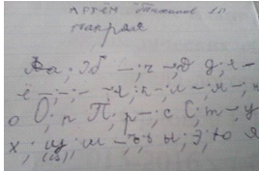

Рис. 1. Обследование письма первоклассников (начало обучения).

Артём Т. 6 лет, 1класс.

При оценке продуктивности выполнения заданий учащимися подсчитывалось количество допущенных ошибок, и учитывался их характер [40, с. 110 -115]:

а) пропущенных букв: согласных, гласных; вставок букв; перестановка

букв;

б) смешений согласных и гласных по акустико-артикуляционному и

оптическому сходству;

в) ошибок зрительного слежения: попыток чтения строк с буквами в направлении справа налево;

г) пропусков, вставок и перестановок букв;

д) прочтение слогов целиком, слияниями, по буквам, с повторами; е) необоснованных пауз (разрыв слияний);

ж) ошибок постановки ударений и др.

На данном этапе обследования письма допущенные ошибки предварительно дифференцировались на «оптические» и моторные ошибки письма (таблица 1).

Таблица 1.

Результаты изучения ошибок письма первоклассников (начало обучения)

|  |  |  |
| --- | --- | --- |
| Ошибки | КГ | ЭГ |
| моторные | 36 б. | 58 б. |
| зрительно-моторные | 21 б. | 50 б. |
| зрительно-пространственные | 27 б. | 49 б. |

Из таблице 1 мы видим, что в работах учащихся экспериментальной группы в начале обучения преобладают ошибки моторного характера (написание лишних элементов, недописывание элементов букв, графический поиск).

В конце первого года обучения учащимся предлагалось выполнить три вида письменных работ: диктант, списывание с печатного текста и списывание с рукописного текста.

Особенностью методики является то, что одни и те же контрольные тексты предлагались учащимся дважды, в конце первого года обучения и в начале второго. Сравнение двух одинаковых работ, выполненных в разное время, позволило выявить у одних детей утомляемость (большое количество ошибок в конце учебного года), а у других - распад сформированных в процессе обучения стереотипов письма (начало учебного года).

Контрольные тексты

класс

(конец обучения)

ДИКТАНТ

Гроза.

Стоит тёплый летний день. По небу плывёт большая туча. Вот ударил сильный гром. На землю упали первые капли. Полил дождик. Куда бежать? Вася и Юля укрылись под навесом.

СПИСЫВАНИЕ (с печатного текста)

Ёжик.

Тёплые лучи разбудили лес. От старой ели легла тень. Вылез тощий ёжик. Он стал искать пищу.

СПИСЫВАНИЕ (с рукописного текста)

Журавль.

Жил на болоте журавль. Он построил избушку. Журавлю стало скучно жить одному. Он позвал в гости цаплю.

класс (конец года)

ДИКТАНТ

Кувшинки.

На далёком лесном озере расцвели чудесные кувшинки. Их стебелёк был высоко поднят над водой. На стебельке виднелся большой круглый цветок. Он был очень красив на фоне тёмной воды. Как золотой шарик рядом с большими зелёными тарелками листьев. Высокие сосны любовались красивыми цветами. Словно золотые кораблики плывут по гладкой воде озера.

СПИСЫВАНИЕ (с печатного текста)

Цветёт черёмуха.

Под лучами майского солнышка всё быстро растёт. Отцвели лёгкие белые подснежники. В лугах развернулся пёстрый ковёр из трав и листьев. Налились на черёмухе бутоны. Приятным ароматом повеяло от дерева. Утром грянули холода. Утренний туман не поднялся колечком с лесной полянки. Он замер и лёг инеем на землю. Тишина в лесу.

СПИСЫВАНИЕ (с рукописного текста)

Лягушка.

Жила-была на свете лягушка. Она сидела в болоте и ловила комаров и мошек. Однажды она сидела на сучке, высунувшись из воды. Лягушка наслаждалась тёплым мелким дождиком. Дождик моросил по её лакированной спинке. Вдруг тонкий звук раздался в воздухе. Это были утки. Они спустились в болото. Лягушка спряталась.

При проведении анализа ошибок письма были выявлены все виды как исправленных, так и не исправленных ошибок, которые были допущены учащимися. В том случае, когда встречались объединения элементов трех и более слов с различными комбинациями ошибок в виде пропусков, перестановок и смешений букв внутри объединения, то анализ дисграфических ошибок считался невозможным.

В ходе проведения анализа письменных работ учащихся встречались наряду с дисграфическими ошибка, дизорфографические и аграмматические. Для констатации дисграфии в письменных работах учащихся анализировались только дисграфические ошибки письма.

Все дисграфические ошибки были разделены на пять групп [40, с. 85 -

87]:

Ошибки фонематического восприятия;

Ошибки звукового анализа и синтеза;

Моторные ошибки;

Зрительно-моторные;

Зрительно-пространственные;

Ошибки фонематического восприятия:

Замены и смешения звонких и глухих согласных: «польшой»

вместо «большой»; «фоды» вместо «воды»;

замена глухого согласного на звонкий согласный: «воне» вместо

«фоне»; «сдебельке» вместо «стебельке»;

Замены и смешения твердых и мягких согласных, отражающихся в смешениях гласных букв между собой (по вертикали):

замены гласной буквы второго ряда на гласную первого ряда:

«стебелок» вместо «стебелёк»; «радом» вместо «рядом»;

замена гласной буквы первого ряда на гласную букву второго ряда:

«фёне» вместо «фоне»; «високие» вместо «высокие»; Гласные буквы 1 ряда А О У Э Ы

Гласные буквы 2 ряда Я Ё Ю Е И

Замены и смешения свистящих и шипящих согласных:

замены свистящего согласного на шипящий согласный: «раштёт»

вместо «растёт»; «чудешный» вместо «чудесный»;

замена шипящего согласного на свистящий согласный:

«подснезники» вместо «подснежники»; «солныска» вместо «солнышка»;

Замены и смешения аффрикатов и их компонентов:

замена согласного звука «щ» на согласный «ч»: «расчвели» вместо

«рацвели»; «чветок» вместо «цветок»;

замена согласного звука «ч» на согласный звук «ц»: «на суцке»

вместо «на сучке»; «колецком» вместо «колечком»;

замена компонентов аффрикатов на аффрикаты: «цёмный» вместо

«тёмный»;

замена и смешение аффрикатов на компоненты аффрикатов:

«отсвели» вместо «отцвели»;

Замены и смешения заднеязычных согласных (к-х. г-х и их мягкие пары):

замены смычковых (к, г) на щелевой (х): «крухлый» вместо

«круглый»;

замены щелевого (х) на смычковые (к, г): «черёмука» вместо

«черёмуха»;

Замены и смешения сонорных согласных (включая мягкие пары): замена «р» на смычково-проходной согласной (л): «озеле» вместо «озере»;

«клуглый» вместо «круглый»; замена смычково-проходной согласной (л) на

«р»: «градкой» вместо «гладкой»;

Замены и смешения гласных букв между собой (по горизонтали): А - О - У - Э - Ы

Я - Ё - Ю - Е - И

замены гласной буквы первого ряда на гласную этого же ряда:

«тарелкоми» вместо «тарелками»; «глодкой» вместо «гладкой»; замены гласной буквы второго ряда на гласную этого же ряда: «красев» вместо

«красив»; «тарилками» вместо «тарелками»;

Замены и смешения согласных букв, обозначающих звуки, сходные по способу образования (п - к, с - х, т - к и др.): «нак» вместо

«как»;

Замены и смешения согласных букв, обозначающих звуки, сходные по месту образования (п - м, т - н, н - л и др.): «лад» - «над»,

«зелётыми» вместо «зелеными».

Ошибки звукового анализа и синтеза:

Пропуски парных звонких согласных, парных глухих согласных:

«холоа» вместо «холода»; «литьев» вместо «листьев»; «высоие» вместо «высокие»;

пропуски непарных звонких, непарных глухих согласных: «кувшики»

вместо «кувшинки»; «касивыми» вместо «красивыми»;

пропуски гласных: «лстьев» вместо «листьев»; «выско» вместо «высоко»;

пропуске разделительного Ь знака и Ъ знака: «листев» вместо «листьев»;

Вставки парных звонких согласных букв, парных глухих согласных: «больдшой» вместо «большой»; «лестном» вместо «лесном»; вставки непарных звонких, непарных глухих согласных:

«кумвшинки» вместо «кувшинки»; «красилвыми» вместо «красивыми»;

вставки гласных: «корабилики» вместо «кораблики»; «цеветами»

вместо «цветами»;

вставки разделительного Ь и Ъ знака: «лисьтьев» вместо «листьев»;

Хаотичные перестановки: «крулгый» вместо «круглый»; реверсии (зеркальные перестановки) букв в слоге: «чуседные» вместо «чудесные»; реверсии букв в слове: «дан» вместо «над»;

Антиципации согласных букв: «нав водой» вместо «над водой»; антиципации гласных букв: «езере» вместо «озере»; «плувут» вместо «плывут»;

Моторные ошибки:

Ошибки кинетического запуска: «цветамш» вместо «цветами»;

«чубесные» вместо «чудесные»;

Графический поиск при написании букв;

Лишние элементы при воспроизведении букв;

Недописывание отдельных элементов букв (Е - Ё): «темной»

вместо «тёмной»; «стебелек» вместо «стебелёк»;

Персеверации согласных букв: «поднян» вместо «поднят»;

«стебелёл» вместо «стебелёк»;

персеверации гласных букв: «кувшиинки» вместо «кувшинки»;

«шариик» вместо «шарик»;

персеверации слогов: «словновно» вместо «словно»; Зрительно - моторные ошибки:

Смешения оптически сходных букв: «дветами» вместо

«цветами»;

Неточность передачи графического образа буквы;

Неадекватное начертание букв; Зрительно - пространственные ошибки: зеркальность букв.

Методика обработки результатов исследования.

Для характеристики успешности овладения письмом определялась продуктивность (правильность) выполнения письменных заданий. В каждой письменной работе отдельно подсчитывалось количество правильно написанных слов (без ошибок и исправлений) - 1 балл, и количество слов с правильными исправлениями (самокоррекцией) детьми - 0,5 балла, что позволило определить индивидуальный показатель продуктивности как отдельно взятого учащегося, так и сравнить их между собой у разных учащихся.

При отсутствии контаминаций (объединение элементов трех и более слов с разными ошибками в виде пропусков, перестановок или смешений букв и/или слогов внутри объединения) ошибки оценивались по 1 баллу за допущенную ошибку и не исправленную ребенком и 0,5 баллов за допущенную ошибку, но правильно исправленную ребенком.

Общая сумма баллов за ошибки позволила оценить степень выраженности нарушения и охарактеризовать уровень сформированности контроля за процессом письма путем вычитания из общего количества допущенных ошибок, числа ошибок, найденных и правильно исправленных ребенком. Таким образом, оценивались все виды письменных работ: диктанты, списывание с печатного текста и списывание с рукописного текстов.

В каждой работе был описан и оценен характер (особенности) реализации письма. За каждую в случае обнаружения начислялось по 1 баллу: гипертонус или гипотонус при письме, микрография и макрография.

Подсчет среднего показателя ошибок письма (m) у каждого школьника производится отдельно: для согласных, гласных букв. Количество допущенных ошибок согласных букв (гласных) в работе делится на общее количество согласных (гласных) букв, которые содержаться в выполняемом тексте.

Только в случае выявления ошибок, отражающих нарушение фонематического принципа письма и сформированности трех основных операций письма носят стойкий, повторяющийся характер и самостоятельно в процессе обучения не преодолеваются ребенком, их можно считать проявлением дисграфии.

Глава III. Результаты экспериментального исследования навыка письма учащихся младших классов

.1 Анализ результатов исследования навыка письма у младших школьников общей образовательной школы

В результате проведенного обследования письменных работ учащихся первых классов в конце учебного года с использованием стандартизированной методики были получены данные, позволившие нам выявить школьников с дисграфией.

Необходимо отметить, что процесс формирования письма в данном исследовании рассматривался как процесс овладения учащимися фонематическим принципом письма.

На рисунке 2 представлен анализ письменных работ учащихся первых классов общей образовательной школы на конец учебного года.

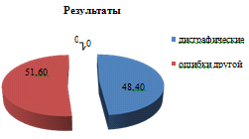

Рис.2. Количественный анализ письменных работ учащихся первых классов общей образовательной школы (конец учебного года).

Ниже в таблице 2 представлен сравнительный анализ различных видов моторных ошибок в письменных работах учащихся первых классов на конец года.

Таблица 2.

Качественный анализ письменных работ учащихся 1 классов (конец учебного года)

|  |  |
| --- | --- |
| Дисграфические ошибки | % |
| Ошибки фонематического восприятия | 17,9 |
| Ошибки звукового анализа и синтеза | 29,7 |
| Моторные ошибки | 32,8 |
| Зрительно-моторные | 18,8 |
| Зрительно-пространственные | 0,8 |

На основании полученных данных из группы учащихся со специфическими нарушениями в формировании письма (48,4%) нами была сформирована экспериментальная группа (21 ученик) и контрольная группа (42 ученика). (Рисунок 3).

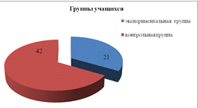

Рис. 3. Формирование двух групп школьников

Для изучения особенностей моторного компонента письма у учащихся экспериментальной группы были выбраны моторные, зрительно- моторные и зрительно-пространственные ошибки письма, так как их возникновение обусловлено наличием расстройств в двигательной сфере: кинетической и динамической диспраксии, нарушением ритмической организации движения [22]: «особенности реализации двигательных речевых и неречевых программ, их ритмической организации и характер трудностей формирования навыка письма имеет единую природу, связанную, главным образом, с нарушением моторных функций» [22, с. 195].

Для дальнейшего изучения моторного компонента письма в новом учебном году у учащихся 2 классов (контрольная и экспериментальная группы) были проведены контрольные срезы - в начале и в середине нового учебного года. По результатам обследований был проведен сравнительный анализ моторных, зрительно-пространственных и зрительно-моторных ошибок письма учащихся, необходимый для проведения эффективной коррекционной работы в дальнейшем (Таблица 3 - 5).

Таблица 3.

Динамика проявления моторных и оптических ошибок в диктанте у учащихся 1 - 2 классов общей образовательной школы

|  |  |  |  |  |  |  |  |
| --- | --- | --- | --- | --- | --- | --- | --- |
| Виды ошибок | Экспериментальная группа | | | | Контрольная группа | | |
|  | конец 1 класса | начало 2 класс | середина 2 класса | | конец 1 класса | начало 2 класса | середина 2 класса |
| Моторные ошибки | | | | | | | |
| кинетический запуск | 22 | 15 | | 26 | 9 | 12 | 6 |
| графический поиск | 10 | 23 | | 18 | 11 | 13 | 6 |
| лишние элементы букв | 11 | 11 | | 28 | - | 9 | - |
| недописывание элементов букв | 9 | 4 | | 13 | - | - | - |
| персеверации букв | 12 | 12 | | 20 | - | - | - |
| правильные обводки букв | 31 | 21 | | 39 | - | 2 | - |
| Всего: | 95 | 86 | | 144 | 20 | 36 | 12 |
| Зрительно - моторные | | | | | | | |
| смешения отически сходных букв | 4 | - | | 4 | - | 3 | - |
| неточность передачи | 16 | 10 | | 25 | 5 | 5 | 4 |
| графического образа буквы |  |  | |  |  |  |  |
| неадекватное начертание букв | 4 | - | | 5 | 5 | 4 | 2 |
| Всего: | 24 | 10 | | 34 | 10 | 12 | 6 |
| Зрительно-пространственные | | | | | | | |
| зеркальность букв | 10 | 11 | | 20 | - | - | - |
| а) в оформлении письменного текста |  |  | |  |  |  |  |
| написание заголовка не по середине | 6 | 5 | | 5 | 4 | - | 1 |
| неправильный отступ начала строки | 67 | 44 | | 13 | 4 | - | - |
| неудержание строки | 30 | 8 | | 9 | 2 | 2 | - |
| б) в расположении письменного материала |  |  | |  |  |  |  |
| колебания высоты букв | 87 | 52 | | 82 | 10 | 8 | 4 |
| колебания наклона букв | 137 | 97 | | 64 | 11 | 6 | 5 |
| слитность написания букв | 4 | 10 | | 15 | 5 | 5 | 4 |
| несоизмеримость элементов букв | 42 | 64 | | 93 | 15 | 11 | 10 |
| Всего: | 383 | 291 | | 301 | 51 | 32 | 24 |

Таблица 4.

Динамика проявления моторных и оптических ошибок в списывании с рукописного текста у учащихся 1 - 2 классов общей образовательной школы

|  |  |  |  |  |  |  |  |
| --- | --- | --- | --- | --- | --- | --- | --- |
| Виды ошибок | Экспериментальная группа | | | | Контрольная группа | | |
|  | конец 1 класса | начало 2 класс | середина 2 класса | | конец 1 класса | начало 2 класса | середина 2 класса |
| Моторные ошибки | | | | | | | |
| кинетический запуск | 21 | 26 | | 17 | 11 | 8 | - |
| графический поиск | 10 | 11 | | 14 | 5 | 5 | 1 |
| лишние элементы букв | 10 | 10 | | 17 | 16 | 5 | - |
| недописывание элементов букв | 10 | 3 | | 5 | 12 | - | - |
| персеверации букв | 25 | 10 | | 23 | - | 3 | - |
| правильные обводки букв | 15 | 15 | | 14 | - | 8 | - |
| Всего: | 91 | 75 | | 90 | 44 | 29 | 1 |
| Зрительно - моторные | | | | | | | |
| смешения отически сходных букв | 11 | 11 | | 18 | 8 | 9 | - |
| неточность передачи графического образа буквы | 15 | 10 | | 23 | 5 | - | 4 |
| неадекватное начертание букв | 14 | 15 | | 6 | 5 | 5 | 2 |
| Всего: | 40 | 36 | | 47 | 18 | 14 | 6 |
| Зрительно-пространственные | | | | | | | |
| зеркальность букв | 3 | 1 | | 1 | - | - | - |
| а) в оформлении письменного текста |  |  | |  |  |  |  |
| написание заголовка не по середине | 5 | - | | - | 4 | - | 1 |
| неправильный отступ начала строки | 13 | 10 | | - | 4 | - | - |
| неудержание строки | 12 | 10 | | 8 | 2 | 2 | - |
| б) в расположении письменного материала |  |  | |  |  |  |  |
| колебания высоты букв | 50 | 24 | | 21 | 10 | 8 | 4 |
| колебания наклона букв | 49 | 41 | | 17 | 11 | 6 | 5 |
| слитность написания букв | 14 | 5 | | 9 | 5 | 5 | 4 |
| несоизмеримость элементов букв | 55 | 45 | | 40 | 15 | 11 | 10 |
| Всего: | 201 | 136 | | 96 | 51 | 32 | 24 |

Таблица 5.

Динамика проявления моторных и оптических ошибок в списывании с печатного текста у учащихся 1 - 2 классов общей образовательной школы

|  |  |  |  |  |  |  |  |
| --- | --- | --- | --- | --- | --- | --- | --- |
| Виды ошибок | Экспериментальная группа | | | | Контрольная группа | | |
|  | конец 1 класса | начало 2 класс | середина 2 класса | | конец 1 класса | начало 2 класса | середина 2 класса |
| Моторные ошибки | | | | | | | |
| кинетический запуск | 11 | 4 | | 29 | 8 | 10 | 5 |
| графический поиск | 5 | 17 | | 13 | 10 | 11 | 6 |
| лишние элементы букв | 7 | 9 | | 23 | 8 | 4 | - |
| недописывание элементов букв | 8 | 3 | | 10 | 5 | - | - |
| персеверации букв | 15 | 18 | | 23 | - | - | - |
| правильные обводки букв | 28 | 13 | | 12 | 8 | 2 | - |
| Всего: | 74 | 64 | | 110 | 39 | 27 | 11 |
| Зрительно - моторные | | | | | | | |
| смешения отически сходных букв | 14 | 13 | | 19 | 5 | 9 | - |
| неточность передачи графического образа буквы | 11 | 13 | | 15 | 10 | 4 | 4 |
| неадекватное начертание букв | 2 | - | | 1 | - | - | 2 |
| Всего: | 27 | 26 | | 34 | 15 | 13 | 6 |
| Зрительно-пространственные | | | | | | | |
| зеркальность букв | 1 | 4 | | 3 | - | - | - |
| а) в оформлении письменного текста |  |  | |  |  |  |  |
| написание заголовка не по середине | 15 | - | | 20 | - | - | 1 |
| неправильный отступ начала | 15 | 25 | | 15 | - | - | - |
| строки |  |  | |  |  |  |  |
| неудержание строки | 15 | 8 | | - | 3 | 2 | - |
| б) в расположении письменного материала |  |  | |  |  |  |  |
| колебания высоты букв | 22 | 38 | | 20 | 9 | 8 | 3 |
| колебания наклона букв | 43 | 50 | | 19 | 18 | 23 | 17 |
| слитность написания букв | 7 | 10 | | 13 | 5 | - | 4 |
| несоизмеримость элементов букв | 34 | 40 | | 39 | 15 | 19 | 11 |
| Всего: | 152 | 175 | | 129 | 50 | 52 | 36 |

В данных видах работ фиксировались следующие моторные ошибки:

ошибки кинетического запуска (б - д, е - ё, и - й, п - р, к - н, к - р, ч - ъ, Г - Р, П - Т, Д - В, п -т, м - л, х - ж, и - ш, ш - щ, ц - щ;

ошибки графического поиска;

добавление лишних элементов букв;

недописывание элементов букв;

персеверации букв, слогов.

Каждая ошибка была занесена и просчитана в таблице Microsoft Excel.

Характеристика проявлений моторных ошибок в письменных работах младших школьников.

Для прослеживания особенностей формирования моторного компонента письма у учащихся, имеющих моторную дисграфию, нами был проведен анализ всех видов моторных ошибок данной группы школьников в сравнении с контрольной группой.

В таблицах 3 - 5 отражена специфика овладения моторным компонентом письма школьников, которая выражена суммой всех видов моторных ошибок (ошибки кинетического запуска, лишние элементы, недописывание элементов букв, персеверации букв и слогов) в диктанте (Таблица 3), списывании с печатного текста (Таблица 4) и списывании с рукописного текста (Таблица 5).

Данные таблиц свидетельствуют о том, что у всех учащихся, как контрольной группы, так и экспериментальной, имеются моторные ошибки письма. Так как моторных ошибок в письменных работах учащихся экспериментальной группы больше, чем у детей контрольной группы, то все моторные ошибки были подробно проанализированы. На рисунке 4 представлен анализ моторных ошибок во всех письменных работах учащихся экспериментальной группы.

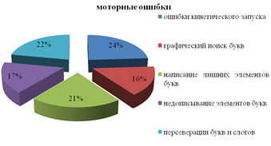

Рис. 4. Моторные ошибки учащихся экспериментальной группы во всех письменных работах

Результаты, отраженные на рисунке 4, показывают, что чаще всего в работах школьников встречались ошибки кинетического запуска (24%), написание лишних элементов букв (21%) и персеверации букв и слогов (22%), возникающие в результате инертности двигательного стереотипа и трудностей серийной организации движений.

Ошибки по типу упрощения двигательной программы (недописывание элементов букв) составили 17% от общего количества моторных ошибок, а ошибки графического поиска буквы 16%.

Увеличение количества ошибок у учащихся совпадало с усложнением выполняемых письменных заданий по русскому языку. Изучаемая программа по этому предмету была построена на основании постепенного усложнения материала. Так в первом классе теоретический материал не изучался, а во втором классе большое место занимали фонетика и грамматика. Следует отметить, что во втором классе главной из задач обучения являлось совершенствования навыка письма, изучения орфограмм и способы их проверки, а также формирование навыка правописания безударных гласных, глухих, звонких и непроизносимых согласных в корне слова.

Ниже на рисунках представлены примеры письменных работ учащихся экспериментальной группы на протяжении всего периода исследования. На рисунках показаны работы, выполненные детьми в конце первого и в середине второго года обучения, которые позволяют проанализировать ухудшение состояния навыка письма в процессе обучения учащихся. В данных работах нами были изучены только дисграфические ошибки.

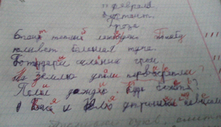

Рис.5. Диктант ученика 1 класса Егора В. на конец обучения в первом классе.

На рисунке 5 можно видеть, что в конце первого года обучения в работе школьника преобладают такие моторные ошибки как:

- недописывание элемента буквы «ь»;



написание лишнего элемента буквы «л»;



- графический поиск буквы «п»;



- персеверация буквы «р».

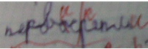

К середине второго года обучения в работе этого ребенка можно наблюдать увеличение числа ошибок моторного характера.

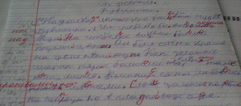

Рис. 6. Диктант ученика 2 класса Егора В. в середине обучения во втором классе.

Рисунок 6 наглядно демонстрирует, что к середине второго класса в работе ребенка количество моторных ошибок увеличилось.

Ниже на рисунках представлены образцы списывания с печатного текста.

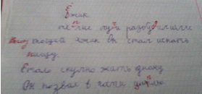

Рис. 7. Списывание с печатного текста ученика 1 класса Сергея Л. в конце обучения в первом классе.

На рисунке видно, что в конце первого года обучения в работе школьника имелись такие моторные ошибки как:

недописывание элемента букв «ч» и написание лишнего элемента буквы «л»;



персеверации слога «ли»;



- ошибки кинетического запуска (замена буквы п - т).



На следующем рисунке приведена работа этого же ученика в середине второго года обучения.

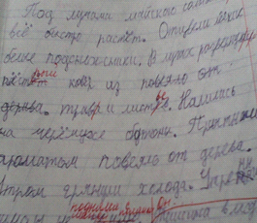

Рис. 8. Списывание с печатного текста ученика 2 класса Сергея Л. в середине обучения во втором классе.

На рисунке 8 наглядно видно, что в середине второго года обучения моторных ошибок при списывании с печатного текста стало меньше. В работах школьника можно увидеть повторяющиеся моторные ошибки:

написания лишних элементов букв «д» и «ы»;



- персеверация буквы «ё»;



графический поиск буквы.

Ниже на рисунках продемонстрированы примеры списываний с рукописного текста школьницы с моторной дисграфией в конце первого года обучения и в середине второго года обучения.

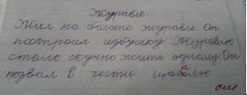

Рис. 8. Списывание с рукописного текста ученицы 1 класса Влады С. в конце обучения в первом классе.

На представленном рисунке 8 можно увидеть, что в работе ученицы одна моторная ошибка кинетического запуска в слове «цаплю» буква «п» заменена на букву «т».

К середине второго года обучения состояние навыка письма у девочки ухудшилось.

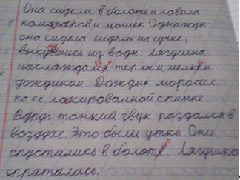

Рис. 9. Списывание с рукописного текста ученицы 2 класса Влады С. в середине обучения во втором классе.

Рисунок 9 показывает, что в данной работе число моторных ошибок увеличилось:

персеверация буквы «р»;



недописывание элемента буквы «ё»;



написание лишнего элемента в буквах «с»и «д».



Таким образом, у детей экспериментальной группы в связи с усложнением школьной программы увеличилось количество ошибок кинетического запуска, написания лишних элементов букв и их недописывание, а также персеверации букв и слогов, что свидетельствует о несформированности графической программы письма, трудностях серийной организации движений, инертности двигательного стереотипа и упрощения двигательной программы.

В связи с этим преодоление моторных ошибок письма требует разработки новых коррекционных приемов, направленных на формирование моторного компонента функциональной системы письма.

.2 Методика коррекционной работы по преодолению моторной дисграфии

На основании полученных данных в результате проведенной исследовательской работы, наличие у учащихся младших классов несформированности моторного компонента навыка письма, проявляющийся в: упрощении двигательной программы, трудностях серийной организации движений, инертности двигательного стереотипа, нами была разработана методика по преодолению данных нарушений письма. Предложенная методика была направлена на развитие моторного компонента навыка письма, базирующегося на сохранности зрительно-моторных и зрительно- пространственных функций.

Специальные упражнения включались в логопедические занятия, проводимые с учащимися экспериментальной группы. Занятия проводились систематически три раза в неделю по 40 минут.

Методика коррекционной работы включала в себя три серии заданий: 1-я серия - задания на развитие зрительно-пространственных функций (формирование зрительного внимания и зрительно-пространственных представлений (представления о схеме собственного тела, определение направлений в пространстве, ориентировка на тетрадном листе, развитие

пространственного расположения элементов букв) развитие зрительной памяти,

-я серия - задания на развитие зрительно-моторных функций (развитие точных прослеживающих движений глаз, формирование сканирования перцептивного поля и выработка зрительно-моторных координаций;

я серия - задания на развитие моторных функций (коррекция и развитие мелкой моторики, серийной организации движений руки, развитие и уточнение двигательной программы написания букв.

я серия.

Формирование произвольного зрительного внимания, навыков зрительного анализа и синтеза:

Задание 1. Учащимся предлагалось дорисовать недостающие детали на картинке.

Задание 2. Школьникам необходимо было найти 8 отличий на двух картинках.

Задание 3. Требовалось узнать наложенные друг на друга изображения.

Задание 4. Необходимо было определить, что неправильно нарисовано и исправить ошибки.

Задание 5. Ученикам необходимо было узнать и дописать букву.

Задание 6. Школьникам необходимо было обвести цветными карандашами все буквы.



Задание 7. Требовалось узнать буквы, написанные разными шрифтами.

Задание 8. На рисунке необходимо было найти все буквы и обвести разными карандашами.

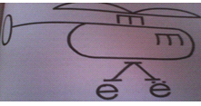

Формирование зрительной памяти:

Задание 1. Школьники запоминали предложенные картинки. Затем они отбирали эти картинки среди картинок, которые не предлагались для запоминания.

Задание 2. Ученикам предлагалось запомнить серию сюжетных картинок в определенном порядке. После этого дети отворачивались и картинки менялись местами. Ученикам необходимо было восстановить правильную последовательность картинок.

Задание 3. Учащимся предлагалось запомнить геометрические фигуры в таблице и их порядок в ней. Затем образец убирался, и дети должны были нарисовать в таблице недостающие геометрические фигуры (Игра «какой фигуры не стало»).

Задание 4. Школьникам предлагалось запомнить определенные буквы, а затем их найти на картинке среди других.

Задание 5. Ученики запоминали расположение точек в квадрате. После чего они должны были нарисовать точки по памяти в пустом квадрате.

Задание 6. Учащимся предлагалась таблица с цифрами. Цифры в таблице напечатаны разным цветом - черным и красным. Необходимо было запомнить и затем назвать все красные цифры.

Задания 7. Школьникам предлагалось по аналогии с цифрами в таблице разного цвета запомнить буквы и после того, как таблица убиралась, необходимо было назвать черные буквы.

Развитие зрительно-пространственных представлений:

Задание 1. Учащиеся по команде поднимали свою «главную» руку, называли ее правой, затем поднимали другую руку, называли ее левой.

Задание 2. Школьники по команде показывали правое ухо, левый глаз, правый локоть и т.д.

Задание 3. Детям предлагалось коснуться, закрыв глаза, указательным пальцем правой руки до левого глаза и наоборот.

Задание 4. Учащимся предлагалось в течение 10 с. с указательными пальцами вытянутых вперед рук описывать в воздухе произвольные круги, одинакового размера. Правой рукой круги рисуются по часовой стрелке, левой - против часовой стрелке.

Задание 5. Предлагалось определить свое место за столом по отношению к соседу («Я сижу слева от Сони»).

Задание 6. «Графическое воспроизведение направлений»: работа в тетрадях, обозначены четыре точки, необходимо поставить знак «+» от первой точки снизу, от второй точки сверху, от третьей точки слева, от четвертой точки справа. Предварительно необходимо повторить направления сверху вниз; снизу вверх; справа налево; слева навправо.

Задание 7. Школьникам предлагалось сравнить буквы: б - д, б - в, и - у, З - Е и др., словесно описать их сходства и различия, сравнить букву с каким-либо животным или птицей (буква б похожа на белочку, пушистый хвостик белки направлен вверх и т.д.).

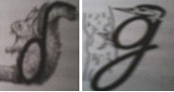

-я серия.

Формирование и уточнение прослеживающих движений глаз:

Задание 1. «Дорожка». Ученикам необходимо было проследить глазами по дорожке для выхода из лабиринта, затем провести ее карандашом.

Задание 2. «Буквы перепутались». Школьникам предлагались буквы в столбиках, из них нужно было составить слова, определенной тематической группы.

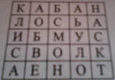

Формирование сканирования перцептивного поля:

Задание 1. Необходимо было назвать предлагаемые картинки сверху вниз, слева направо, против часовой стрелки и наоборот.

Задание 2. Называть предметы, начиная с самого маленького.

Развитие зрительно-моторных координации :

Задание 1. Ученикам предлагалось выбрать и подчеркнуть те буквосочетания, которые написаны до черты.

Задание 2. Ученикам предлагалось вычеркнуть все заданные буквы из ряда слева направо.

я серия.

. Коррекция и развитее мелкой моторики пальцев рук [97]:

Задание 1. «Друзья - садоводы»

Палец толстый и большой В сад за сливами пошёл.

(ладоши собраны в «кулачок», отгибаем большой пальчик, выпрямляем его, затем сгибаем наполовину, снова сгибаем и так несколько раз).

Указательный с порога

Указал ему дорогу.

(отгибаем указательный пальчик, далее «сгибаем-разгибаем»)

Средний палец самый меткий, Он сбивает сливы с ветки.

(отгибае средний пальчик, далее «сгибаем-разгибаем», при этом нужно стараться не сгибать указательный и большой пальцы)

Безымянный подбирает,

(отгибаем безымянный пальчик, далее «сгибаем-разгибаем»),

А мизинчик-господинчик

В землю косточки бросает! (отгибаем мизинчик)

Задание 2. «Кораблик» По реке плывет кораблик,

(прижимаем нижние части ладошек друг к другу, верхние открыты)

Он плывет издалека,



На кораблике четыре храбрых моряка.

(показать 4 пальца)

У них ушки на макушке,

(приставляем обе ладошки к своим ушам)

У них длинные хвосты,

(кончиками пальцев обеих рук соединяем вместе и далее медленно разводим руки в стороны)

И страшны им только кошки, только кошки да коты!

Показываем две открытые от себя ладошки, затем пальчики слегка сгибаем - получаются «коготки»)

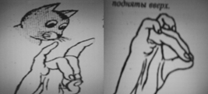

Задание 3. «Цепочка»

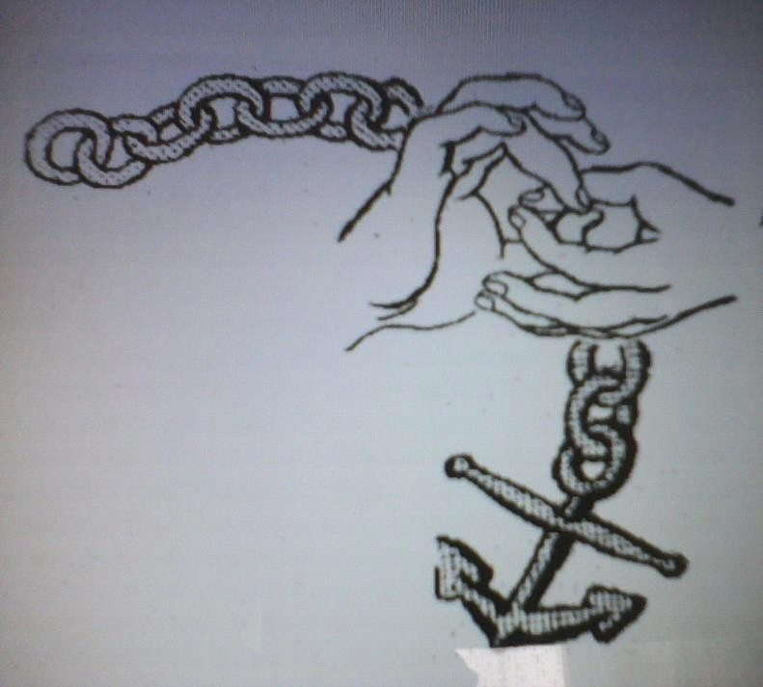

Пальчики перебираем И цепочку получаем.

Большой и указательный пальцы левой руки в кольце. Через него попеременно пропускаются колечки из пальчиков правой руки: большой - указательный, большой - средний. Это упражнение можно варьировать, меняя положение пальчиков, причем участвуют все пальчики.

Задание 4. «Рожица» (выполнение фигуры из палочек).

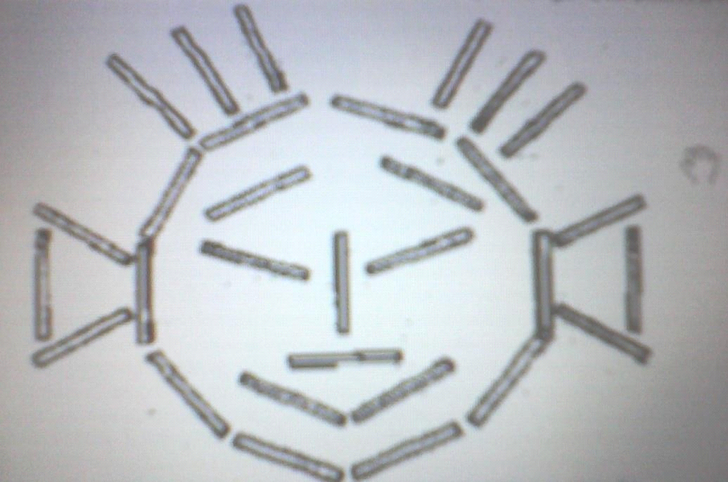

Я строил рожицу в зеркале себе, Рожица смешною показалась мне.

Задание 5. Пальчиками перебирать карандаш от верхнего конца к нижнему и обратно.

Задание 6. Перебирать карандаш меняя пальчики: большой пальчик поочередно соединять с остальными пальчиками.

. Формирование серийной организации движений руки при письме [21,94]:

Задание 1. Школьникам предлагалось продолжить «узор». При выполнении задания необходимо следить, чтобы число элементов в серии не изменялось.

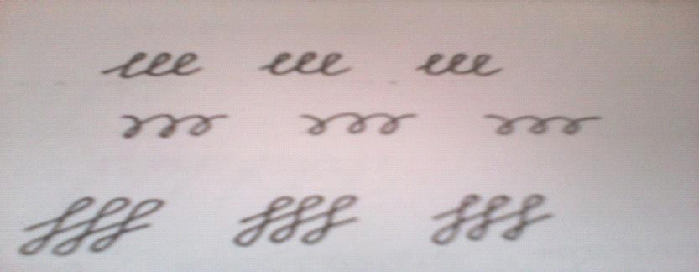

Задание 2. Ученикам предлагалось постепенно увеличивать число элементов до шести, элементы должны были написаны слитно.

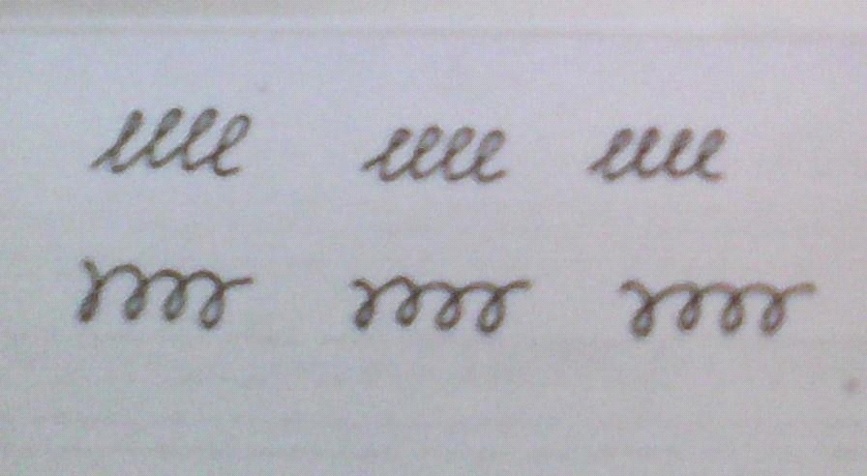

Задание 3. Школьникам предлагалось написать серии букв из трех, четырех, пяти и шести букв, элементы должны были написаны слитно.

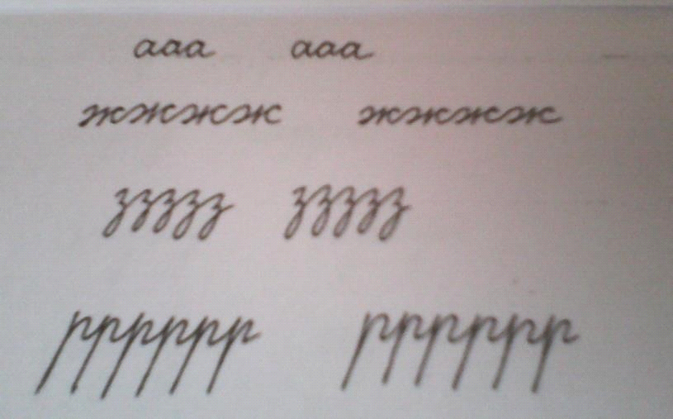

Задание 4. Ученикам было необходимо списывать серии букв: и - у, б - д, п - т, л - м, имеющих общую точку начала написания, при чем серии букв постепенно увеличивались до шести. Необходимо было в процессе выполнения задания следить, чтобы ребенок писал буквы слитно.

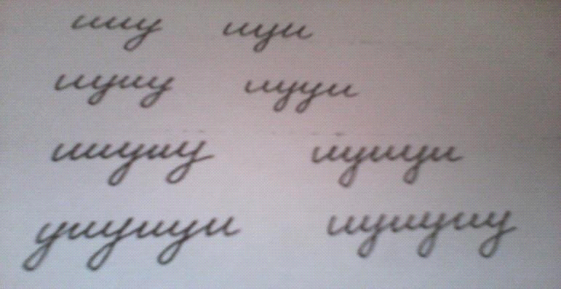

букв:

Уточнение и построение двигательной программы написания

Задание. Ученикам необходимо было «расшифровать» и дописать

букву «б» или «д» [77].

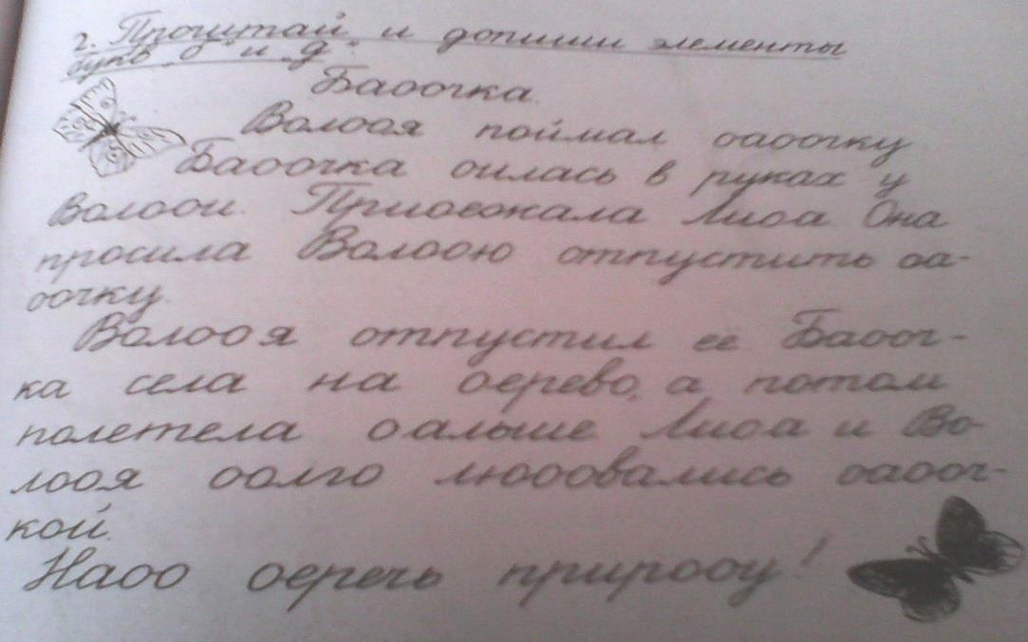

Данная методика предназначена для использования при коррекции моторной дисграфии у младших школьников общей образовательной школы, однако, специалист в области логопедии для проведения коррекционно- развивающего обучения школьников может ее использовать дифференцированно, в зависимости от преобладающих нарушений у учащихся в каждом отдельном случае индивидуально.

Анализ результатов коррекционно-развивающего обучения учащихся младших классов с моторной дисграфией.

Обучающий эксперимент проводился на базе общей образовательной школы № 514 ЮАО города Москвы. В экспериментальном обучении приняли участие 20 учащихся экспериментальной группы 2 класса.

При изучении письменных работ младших школьников в результате контрольных срезов в конце первого года обучения, были обнаружены различные виды дисграфических ошибок, среди которых были ошибки моторного характера. Далее, для изучения особенностей ошибок данного характера, полученные данные, в результате первичного обследовании

навыка письма учащихся младших классов, были дополнены результатами контрольных работ начала и середины второго года обучения (экспериментальная группа).

Необходимо отметить, что число моторных ошибок письма на втором году обучения у одних учащихся сохранялось на прежнем уровне, у других постепенно возрастало.

Целью обучающего эксперимента стало совершенствование моторного компонента письма, который базируется на зрительно-пространственных, зрительно-моторных и моторных функциях, развитие которых будет способствовать преодолению ошибок моторного характера.

Реализация цели обучающего эксперимента осуществлялась при проведении коррекционно-развивающих занятий в условиях логопедического пункта общей образовательной школы с применением разработанных нами приемов коррекции несформированных графических навыков.

По окончании обучающего эксперимента у экспериментальной группы было отмечено уменьшение общего количества моторных ошибок письма.

На рисунке 10 представлены сравнительные данные сопоставительного анализа моторных ошибок в письменных работах учащихся начальных классов до и после проведения коррекционного обучения.

|  |  |  |  |  |  |  |  |  |  |  |  |  |  |  |  |
| --- | --- | --- | --- | --- | --- | --- | --- | --- | --- | --- | --- | --- | --- | --- | --- |
| 24% | | | | | | | | | | | | | | | |
| 21% | | | |  | 22% | | | | | | | | | | |
|  |  |  | |  |  | | | | |  |  | | | | |
|  |  |  | |  | 17% | | | | |  | 16% | | | | |
|  |  |  | |  | 14% | |  |  | |  |  | | | | |
|  |  | 11% | |  |  | |  |  | |  | 12% | |  |  | |
|  |  |  | |  |  |  |  |  | |  |  | |  |  | |
|  |  |  |  |  |  |  |  |  | |  |  |  |  |  | |
|  |  |  |  |  |  |  |  | 7% | |  |  |  |  | 6% | |
|  |  |  |  |  |  |  |  |  |  |  |  |  |  |  |  |
|  |  |  |  |  |  |  |  |  |  |  |  |  |  |  |  |

Рис. 10. Сравнительный анализ изучения моторных ошибок письма учащихся экспериментальной группы до и после проведения формирующего эксперимента.

На рисунке 10 наглядно видно уменьшение количества моторных ошибок письма, допускаемые учащимися в письменных работах.

Таким образом, полученные данные указывают на эффективность использования в логопедической практике специально разработанной методики, направленной на формирование и совершенствование моторных навыков письма у учащихся начальных классов общей образовательной школы.

Заключение

С момента первого описания нарушений письма (дисграфии) прошло примерно около ста лет. За этот период времени учеными было проведено огромное количество исследований, на основании которых накоплен теоретический и практический материал о данном нарушении. Однако, несмотря на накопленный опыт знаний по данному вопросу, проблема дисграфии по-прежнему остается одной из более актуальных и сложных проблем в современной логопедии [35].

Повышенный интерес исследователей к проблеме дисграфии не случаен. Объясняется он тем, что дисграфия в настоящее время - распространенное явление для многих стран (например, в Бельгии - 5%, Британии - 4%, Греции - 5%, Финляндии - 10%, Соединенных Штатах Америки - 8, 5%, в России - 25%) [27, 35]. Такие нарушения письма серьезно препятствуют освоению школьного материала, являясь одной из основных причин школьной неуспеваемости.

На сегодняшний день исследователями выдвинуты две основные теории возникновения дисграфии: теория фонологического дефицита (трудности обработки звуковой стороны речи) и теория, связанная со зрительными нарушениями (нарушения зрительной маскировки, офтальмогенеза, работы физического и тонического каналов). Данные теории всесторонне изучаются, однако, кажется, уже никто не отрицает их совместное существование [35].

По мнению О.Б. Иншаковой, А.Н. Корнева, Р.И. Лалаевой, И.Н. Садовниковой, основным критерием диагностики дисграфии является наличие в письменных работах школьников большого количества специфических ошибок, возникающих в результате фонетического принципа письма в сильной позиции в слове во всех видах письменных работах младших школьников (диктанте, списывании с печатного и рукописного текстов). Реализация фонетического принципа письма осуществляется всеми

сформированными компонентами функциональной системы письма [34, 46, 50, 51].

Все дисграфические ошибки классифицируются на: ошибки фонематического восприятия, моторные, зрительно-моторные, зрительно- пространственные ошибки и ошибки звукового анализа и синтеза [40].

Наибольший интерес для теории и практики логопедии представляет моторная дисграфия, при которой число ошибок моторного характера не уменьшается с возрастом, а наоборот увеличивается или остается на прежнем уровне. Таким образом, недостаточная изученность данной проблемы определили актуальность данного исследования.

Исследовательская работа проводилась в период с 2014 по 2016 годы на базе общей образовательной школы № 514 ЮАО города Москвы. В нем приняло участие 98 учащихся младших классов общей образовательной школы.

На первом этапе с помощью стандартизированной методики [40] изучался процесс становления письма учащихся начальных классов, с целью выявления учащихся с дисграфией. По результатам обследования учащихся нами были выделены две группы учеников: дети с трудностями обучения письму и дети со специфическими нарушениями формирования навыка письма.

На втором этапе исследовательской работы нами на основании полученных результатов исследования письма (контрольные работы) была сформирована группа младших школьников, в письменных работах которых преобладали дисграфические ошибки моторного характера (экспериментальная группа детей) и школьников с нормальным формированием навыка письма (контрольная группа).

На третьем этапе исследования нами были изучены особенности формирования моторного компонента письма у младших школьников контрольной и экспериментальной группы с помощью стандартизированной методики, разработанной О.Б. Иншаковой [40].

У школьников экспериментальной группы число ошибок моторного характера значительно возросло по сравнению с результатами школьников контрольной группы (конец и начало учебного года). Применяя метод наблюдения в течение всего учебного года за школьниками экспериментальной группы, было зафиксировано, что у всех учащихся данной группы отмечались трудности концентрации внимания (классный руководитель, психолог и др.), нарушения памяти, слабые функции контроля. Для выяснения причин ухудшения навыка письма у учащихся экспериментальной группы были подробно изучены все ошибки моторного характера. Результаты анализа моторных ошибок показали, что в процессе всего этапа обучения учащихся возросли ошибки кинетического запуска, написания лишних элементов букв и их недописывание, а также персеверации букв и слогов, что свидетельствует о несформированности графической программы письма, трудностях серийной организации движений, инертности двигательного стереотипа и упрощения двигательной программы. Такая слабость моторного компонента письма мешала усваивать

школьникам школьную программу, которая постоянно усложнялась.

Полученные данные, в результате проведенной исследовательской работы письменных работ учащихся, позволили обосновать и разработать специальную методику коррекционно-развивающего обучения, направленную на преодоление дисграфических ошибок письма моторного характера.

Далее нами был проведен обучающий эксперимент, основной целью которого стало развитие и совершенствование моторных навыков письма у учащихся экспериментальной группы (20 школьников) путем сохранности зрительно-пространственных, зрительно-моторных и моторных функций письма.

Реализация данной цели осуществлялась в процессе систематических коррекционно-развивающих занятий в условиях логопедического пункта общей образовательной школы.

Методика коррекционной работы включала в себя три серии заданий:

я серия - задания на развитие зрительно-пространственных функций (формирование зрительного внимания и зрительно-пространственных представлений (представления о схеме собственного тела, определение направлений в пространстве, ориентировка на тетрадном листе, развитие пространственного расположения элементов букв) развитие зрительной памяти,

я серия - задания на развитие зрительно-моторных функций (развитие точных прослеживающих движений глаз, формирование сканирования перцептивного поля и выработка зрительно-моторных координаций;

я серия - задания на развитие моторных функций (коррекция и развитие мелкой моторики, серийной организации движений руки, развитие и уточнение двигательной программы написания букв.

После завершения обучающего эксперимента был проведен сравнительный анализ данных изучения навыков письма учащихся двух групп, что дало возможность проанализировать степень эффективности проводимой коррекционной работы. Учащиеся экспериментальной группы продемонстрировали снижение во всех видах письменных работ общего количества ошибок моторного характера.

Таким образом, данные, полученные в процессе исследования, свидетельствуют об эффективном воздействии данной методики на формирование и совершенствование моторных навыков в коррекционной работе со школьниками, имеющих в письменных работах специфические ошибки моторного характера.

Выводы исследовательской работы:

Проведенный анализ отечественной и зарубежной литературы по проблеме моторной дисграфии у учеников начальных классов позволяет выделить основные направления исследования проводимые в данной области:

Изучение навыка письма с помощью стандартизированной методики О.Б. Иншаковой [40] на протяжении всего начального обучения;

Анализ письма учащихся начальных классов как сложной функциональной системы;

Сравнение дисграфических ошибок моторного характера во всех видах письменных работ младших школьников (диктанте, списывании с печатного и рукописного текстов);

Среди моторных ошибок письма в письменных работах учащихся преобладают ошибки кинетического запуска, персеверации букв и слогов , написание лишних элементов букв, что свидетельствует о несформированности графической программы письма, трудностях серийной организации движений, характеризующих непоноценность построения двигательной программы при начертании букв.

Использование специальной разработанной коррекционно- развивающей методики, направленной на формирование и совершенствование моторного компонента письма в традиционном коррекционном процессе, помогает преодолеть специфические нарушения письма при моторной форме дисграфии.

Литература

Азова О.А. Система логопедической работы по коррекции дизорфографии у младших школьников: Дисс…канд.пед.наук / О.А. Азова - М., 2006. - 392 с.

Ананьев Б.Г. Анализ трудностей в процессе овладения детьми чтением и письмом / Б.Г. Ананьев // Известия АПН РСФСР. - М.: Издательство АНП РСФСР, 1955. - вып. 70. - С. 104 - 148.

Ананьев Б.Г. Особенности восприятия пространства у детей / Б.Г. Ананьев, Е.Ф. Рыбалко. - М.: Издательство «Просвещение», 1964. - 304 с.

Анохин П.К. Системные механизмы высшей нервной деятельности / П.К. Анохин. - М.: Издательство «Наука», 1979. - 453 с.

Ахутина Т.В. Диагностика развития зрительно-вербальных функций / Т.В. Ахутина, Н.М. Пылаева. - М.: «Академия», 2003. - 64 с.

Ахутина Т.В. Нейропсихологический подход к диагностике трудностей обучения / Т.В. Ахутина // Хрестоматия по нейропсихологии / Под ред. Е.Д. Хомской. - М.: Институт общегуманитарных исследований, МПСИ, 2004. - С. 779 - 783.

Ахутина Т.В. Нейропсихология индивидуальных различий детей как основа использования нейропсихологических методов в школе / Т.В. Ахутина // I Международная конференция памяти А.Р. Лурия. Тезисы докладов / под ред. Е.Д. Хомской, Ж.М. Глозмана, Д. Тапера - М.: Издательство «Российское психологическое общество», 1997. - С. 5.

Ахутина Т.В. О зрительно-пространственной дисграфии: нейропсихологический анализ и методы ее коррекции / Т.В. Ахутина, Э.В. Золотарева // Школа здоровья. - М.: Издательство РОО «Образование и здоровье», 1997. - №3 (т.4). - С. 38 - 42.

Ахутина Т.В. Трудности письма и их нейропсихологическая диагностика / Т.В. Ахутина // Письмо и чтение: трудности обучения и коррекции: Учебное пособие / Под общей редакцией О.Б. Иншаковой. - М.:

Издательство МПСИ, Воронеж: Издательство НПО «МОДЭК», 2001. - С. 7 - 20.

Бадалян Л.О. Невропатология / Л.О. Бадалян. - М.: Издательство «Просвещение», 1982. - 350 с.

Бодуэн де Куртене И.А. Избранные труды по общему языкознанию /в 2-х т./ И.А. Бодуэн де Куртене. - М.: Издательство Академии наук СССР, 1963. - Т.2. - 391 с.

Бодуэн де Куртене И.А. Об отношении русского письма к русскому языку / И.А. Бодуэн де Куртене. - СПб.: Издательство журнала

«Обновление школы», 1912. - 137 с.

Большой психологический словарь / Под ред Б.Г. Мещерякова, В.П. Зинченко. - СПб.: Издательство Прайм-Еврознак, 2003. - 672 с.

Боскис Р.М. Нарушение письма при некоторых расстройствах артикуляции у детей / Р.М. Боскис, Р.Е. Левина // Известия АПН РСФСР / Отв. ред. Л.В. Занков. - М. - Л., №15. - С. 167 - 191.

Бурлакова М.К. Особенности нарушения чтения и письма при афазии у левшей / М.К. Бурлакова // Письмо и чтение: трудности обучения и коррекции: Учебное пособие / Под общей редакцией О.Б. Иншаковой. - М.: Издательство МПСИ; Воронеж: Изд-во НПО «МОДЭК», 2001. - С. 35 - 44.

Величенкова О.А. Анализ специфических ошибок письма младших школьников / О.А. Величенкова // Письмо и чтение: трудности обучения и коррекции: Учебное пособие / Под общей редакцией О.Б. Иншаковой. - М.: Издательство МПСИ; Воронеж: Изд-во НПО «МОДЭК», 2001. - С. 45 - 51.

Величенкова О.А. Комплексный подход к анализу и коррекции специфических нарушений письма у учащихся младших классов общеобразовательной школы / О.А. Величенкова О.А.: Дисс…канд.пед.наук.

М., 2002 г. - 184 с.

Величенкова О.А. Комплексный подход к анализу и коррекции специфических нарушений письма у младших школьников / О.И.

Величенкова, О.Б. Иншакова, Т.В. Ахутина // Школа здоровья. - 2001. -№4. - С. 23 - 30.

Величенкова О.А. Нейропсихологический анализ специфических нарушений письма у детей / О.А. Величенкова / \ А.Р. Лурия и психология 21 века. Вторая международная конференция, посвященная 100-летию со дня рождения А.Р. Лурия. Тезисы сообщений // Под ред. Т.В. Ахутиной, Ж.М. Глозман, Д. Тапера. - М.: Издательство Моковского государственного университета им. М.В. Ломоносова, факультет психологии, 2002. - С. 26 - 27.

Ветвицкий В.Г. Совремнное русское письмо / В.Г. Ветвицкий, в.Ф. Иванова, А.И. Моисеева. - М.: Издательство «Просвещение», 1974. - 127 с.

Визель Т.Г. Нарушения чтения и письма у детей дошкольного и младшего школьного возраста: учеб.-метод. пособие / Т.Г. Визель. - М.:Астрель: ХРАНИТЕЛЬ, 2007. - 127 с.

Волоскова Н.Н. Трудности формирования навыка письма у учащихся начальных классов / Н.Н. Волоскова: Дисс…канд.пед.наук. - М.: 1996. - 167 с.

Выготский Л.С. Мышление и речь. Психологическое исследование / Л.С. Выготский. - М.: Издательство «Лабиринт», 1996. - 416 с.

Выготский Л.С. Развитие высших психических функций / Л.С. Выготский. - М.: Издательство Акад.пед.наук. - 1960. - 500 с.

Выготский Л.С. Собрание сочинений /в 6-и т./ Л.С. Выготский. - М.: Издалельство «Педагогика», 1984. - Т.6. - 400 с.

Гвоздев А.Н. Современный русский литературный язык. Ч.1. Фонетика и морфология / А.Н. Гвоздев. - Гвоздев А.Н. - М.: Изд-во

«Просвещение», 1973. - 432 с.

Грушевская М.С. Дисграфия у младших школьников: Автореферат дис…канд.пед.наук / М.С. Грушевская. - м. АПН СССР: НИИ дефектологии, 1982. - 23 с.

Гурьянов Е.В. Психология обучения письму. Формирование графических навыков письма / Е.В. Гурьянов. - М.: Издательство Академии педагогических наук РСФСР, 1959. - 264 с.

Елецкая О.В. Коррекция дизорфографии у учащихся 5 -5 классов: методические рекомендации и упражнения / О.В. Елецкая, Н.Ю. Горбачевская. - М.: Издательство «Школьная пресса», 2003. - 64 с.

Ефименкова Л.Н. Коррекция устной и письменной речи учащихся начальных классов: пособие для логопедов / Л.Н. Ефименкова. - М.: Гуманитарный издательский центр ВЛАДОС, 2003. - 336 с.

Жинкин Н.И. Механизмы речи / Н.И. Жинкин. - М.: Издательство Академии педагогических наук, 1958. - 370 с.

Зиндер Л.Р. Очерк общей теории письма / Л.Р. Зиндер. - Л.: Издательство «Наука», 1987. - 112 с.

Ивановская О.Г. Психолого - педагогическая характеристика детей, поступающих в первый класс общеобразовательной школы / О.Г. Ивановская // Письмо и чтение: трудности обучения и коррекции. - М.: МПСИ; Воронеж: Изд-во НПО «МОДЭК», 2001. - С. 61 - 67.

Иншакова О.Б. Нарушение письма и чтения учащихся правшей и неправшей / О.Б. Иншакова: Дисс…канд.пед.наук. - М., 1995. - 169 с.

Иншакова О.Б. Предисловие / О.Б. Иншакова // Письмо и чтение: трудности обучения и коррекция: Учебное пособие / Под общей ред. О.Б. Иншаковой. - М.: Издательство МПСИ, 2001. - С. 3 - 6.

Иншакова О.Б. Изменение состояния устной речи у детей со стабильной и прогрессирующей дисгрфией / О.Б. Иншакова, С.А. Овсянникова // Современное общество и специальное образование: Международная научная конференция. - СПб: ЛГУ им. А.С. Пушкина, 2007.

С. 169 -173.

Иншакова О.Б. Изменение способа анализа ошибок письма при дисграфии у младших школьников / О.Б. Иншакова // Изучение нарушений письма и чтения. Итоги и перспективы: Материалы I Международной конференции Российской ассоциации дислексии / Под общ. ред. Г.В. Чиркиной, Е.В. Оганенесяна, М.Н. Русецкой. - М.: Изд-во Московского социально-гуманитарного института, 2004. - С. 99 -105.

Иншакова О.Б. Проблемные вопросы изучения нарушений письма у младших школьников общеобразовательных школ / О.Б. Иншакова, А.Г. Иншакова // Практическая психология и логопедия. - М.: Издательство

«Коррекционная педагогика», 2003. - №№1 -2 (4-5) - С. 37 - 41.

Иншакова О.Б. Основные теоретические представления о природе дислексии / О.Б. Иншакова // Онтогенез речевой деятельности: норма и патология / Под ред. Л.И. Беляковой, Г.В. Бабиной, Ю.Ф. Гаркуши, О.Б. Иншаковой, Ю.О. Филатовой, Л.Б. Халиловой, С.Н. Цейилин. - М.: Издательство «Прометей», МПГУ, 2005. - С. 264 - 271.

Иншакова О.Б. Нейропсихологическая диагностика, обследование письма и чтения младших школьников / Под общей редакцией Т.В. Ахутиной, О.Б. Иншаковой. - М.: В. Секачев, 2008. - 128 с.

Истрин В.А. Возникновение и развитие письма / В.А. Истрин. - М.: Наука, 1965. - 599 с.

Касаткин Л.Л. Фонетика и орфоэпия. Графика и орфография / Л.Л. Касаткина // Современный русский литературный язык / Под ред. П.А. Леканта. - М.: Издательство высш. шк., 1999. - С. 82 - 157.

Колповская И.К. Влияние недоразвития речи на усвоение письма

/ И.К. Колповская // Школа для детей с тяжелыми нарушениями речи (пути специального обучения) / Под ред. Р.Е. Левиной. - М.: Издательство Академии педагогических наук РСФСР, 1961. - С. 72 - 88.

Корнеев А.А. Структурный анализ взаимодействия когнитивных и двигательных компонентов навыка письма: Дисс…канд.пед.наук / А.А. Корнеев - М., 2005. - 139 с.

Корнев А.Н. Методика оценки автоматизированности навыка письма / А.Н. Корнев // Проблемы патологии развития и распада речевой функции (материалы научно-практической конференции «Центральные механизмы речи», посвященной памяти проф. Н.Н. Трауготт) / Под ред. М.Г. Храковской. - СПб.: Издательство Санкт-Петербургского университета, 2001. - С. 54 - 59.

Корнев А.Н. Нарушения чтения и письма у детей / А.Н. Корнев .

СПб.: Издательство «Речь», 2003. - 330 с.

Кучумова Т.А. Особенности нарушений письма при поражениях подкорковых структур головного мозга / Т.А. // Письмо и чтение: трудности обучения и коррекции: учебное пособие / Под общей редакцией О.Б. Иншаковой. - М.: Издательство МПСИ; Воронеж: Издательство НПО

«МОДЭК», 2001. - С. 100 - 105.

Лалаева Р.И. Диагности и коррекция нарушений чтения и письма у младших школьников: Учебно-методическое пособие / Р.И. Лалаева, Л.В. Венедиктова. - СПб.: Издательство «СОЮЗ», 2003. - 224 с.

Лалаева Р.И. Дисграфия и дизорграфия как расстройство формирования языковой способности у детей / Р.И. Лалаева // Изучение нарушений письма и чтения. Итоги и перспективы. - М.: Издательство Московского социально-гуманитарного института, 2004. - С. 132 - 140.

Лалаева Р.И. Нарушение письменной речи / Р.И. Лалаева // Логопедия / Под ред. Л.С. Волковой. - М.: Гуманитар. изд. центр

«ВЛАДОС», 2004. - С. 459 - 498.

Лалаева Р.И. Логопедическая работа в коррекционных классах: Книга для логопеда / Р.И. Лалаева. - М.: «ВЛАДОС», 1999. - 224 с.

Лалаева Р.И. Общефункциональные и специфические механизмы нарушений письма у детей / Р.И. Лалаева // Ребенок с нарушениями письма и чтения: образовательные траектории и возможности сопровождения. Материалы III международной конференции Российской ассоциации

дислексии / Под ред. Г.В. Чиркиной, М.Н. Русецкой. - М.: Российская ассоциация дислексии; МГПУ, 2007. - С. 88 - 96.

Лалаева Р.И. Особенности симультанного анализа и синтеза у младших школьников с тяжелыми нарушениями речи / Р.И. Лалаева, А. Гермаковска // Дефектология. - М.: Издательство «Школа-пресс», 2000. - №4.

С. 17 - 22.

Лебединский В.В. Проблема развития в норме и патологии / В.В. Лебединский // I Международная конференция памяти А.Р. Лурия. Тезисы докладов / под ред. Е.Д. Хомской, Т.В. Ахутиной - М.: Издательство

«Российское психологическое общество», 1998. - С. 193 - 200.

Левина Р.Е. Нарушения письма у детей с недоразвитием речи / Р.Е. Левина. - М.: Издательство АПН РСФСР, 1961. - 311 с.

Левина Р.Е. Недостатки чтения и письма у детей / Р.Е. Левина. - М.: Издательство Учпедгиз, 1940. - 72 с.

Левина Р.Е. О генезисе нарушений письма у детей с ОНР / Р.Е. Левина // Вопросы логопедии. Недостатки речи, чтение и письма у учащихся младших классов / Под ред. Р.Е. Левиной. - М.: Издательство АПН РСФСР, 1959. - С. 207 - 253.

Леонтьев А.Н. Деятельность. Сознание. Личность. / А.Н. Леонтьев. - М.: Издательство «Политиздат», 1977. - 304 с.

Леонтьев А.Н. Язык, речь и речевая деятельность / А.Н. Леонтьев. - М.: Издательство «Просвещение», 1969. - 214 с.

Леушина Л.И. Различия способов обработки зрительной информации в правом и левом полушариях / Л.И. Леушева, А.А. Невская, М.Б. Павловская // Психологический журнал. - 1981. - Т.2. - №3. - С. 81 - 94.

Лурия А.Р. Высшие корковые функции человека / А.Р. Лурия. - СПб.: Издательство «Питер», 2008. - 624 с.

Лурия А.Р. Основы нейропсихологии / А.Р. Лурия. - М.: Издательсикй центр «Академия», 2002. - 384 с.

Лурия А.Р. Очерки психофизиологии письма / А.Р. Лурия // Лурия А.Р. Письмо и речь: Нейролингвистические исследования. - М.: Издательство «Академия», 2002. - С. 10 - 76.

Ляпидевский С.С. Невропатология / С.С. Ляпидевский / Под ред. В.И. Селиверстова. - М.: Гуманит.изд.центр «ВЛАДОС», 2000. - 384 с.

Меерсон Я.А. Высшие зрительные функции: зрительный гнозис / Я.А. Меерсон. - Л.: Издательство «Наука», 1986. - 163 с.

Меерсон Я.А. нарушения зрительного гнозиса при локальной патологии левого и правого полушария головного мозга / Я.А. Меерсон // Нейропсихологический анализ межполушарной асимметрии мозга / Под ред. Е.Д. Хомской. - М.: Издательство «Наука», 1986. - С. 71 - 80.

Мисаренко Г.Г. Технология коррекции письма: развитие графомоторных навыков / Г.Г. Мисаренко // Логопед. - М.: Издательство

«ООО Творческий Центр Сфера», - 2004. - №2. - С. 4 -14.

Невская А.А. Ассиметрия полушария головного мозга и опознание зрительных образов // А.А. невская, Л.И. Леушева. - Л.: Издательство «Наука», 1990. - 152 с.

Нейропсихологическая диагностика, обследование письма и чтения младших школьников / Под ред. Т.В. Ахутиной, О.Б. Иншаковой. - М.: В.Секачев, 2008. - 128 с.

Никашина Н.А. Логопедическая помощь учащимся с речевым недоразвитием / Н.А. Никашина // Недостатки речи у учащихся начальных классов массовой школы / Под ред. Р.Е. Левиной. - М.: Издательство

«Просвещение», 1965. - С. 8 - 32.

Никашина Н.А. Недостатки произношения и письма у учащихся первых классов массовых школ / Н.А. Никашина // Вопросы логопедии (недостатки речи, чтения и письма у учащихся младших классов) // Под ред. Р.Е. Левиной. - М.: Издательство АПН РСФСР, 1959. - С. 7 - 74.

Никашина Н.А. Устранение недостатков произношения и письма у младших школьников / Н.А. Никашина // недостатки речи у учащихся

классов массовой школы / Под ред. Р.Е. Левиной. - М.: Издательство

«Просвещение», 1965. - С. 46 - 66.

Ньюкиктьен Ч. Детская поведенческая неврология. В двух томах

\ Ч. Ньюкиктьен; пер. с англ. Д.В. Ермолаев, Н.Н. Заваденко, Н.Н. Полонская.

М.: Издательство «Теревинф», 2009. - Т.1. - 288 с.

Овсянникова С.А. Динамический анализ состояния устной речи младших школьников с дисграфией / С.А. Овсянникова: Дисс…канд.пед.наук. -М., 2009. - 196 с.

Реформатский А.А. Из истории отечественной фонологии / А.А. Реформатский. - М.: Издательство «Наука», 1970. - 572 с.

Савчук О.В. Практика психологического сопровождения детей с трудностями в развитии письменной речи / О.В. Савчук, В.И. Нодельман // Онтогенез речевой деятельности: норма и патология. Монографический сборник. - М.: «Прометей», МПГУ, 2005. - С. 302 - 307.

Садавникова И.Н. Логопедическая работа по преодолению нарушений письма в системе начального обучения учащихся / И.Н. Садовникова: Автореферат дисс…канд.пед.наук. - М., 1979. - 20 с.

Садовникова И.Н. Нарушения письменной речи и их преодоления у младших школьников / И.Н. Садовникова. - М.: Гуманитарный издательский центр «ВЛАДОС», 1995. - 256 с.

Семенова О.А. Нейропсихологический анализ мозговой организации письма. Обзор литературных данных / О.А. Семенова // Новые исследования. Альманах. Возрастная физиология - этапы развития. - М.: Издательство «Вердана», 2003. - №1 (4). - С. 115 - 137.

Семенович А.В. Межполушарная организация психических процессов у левшей / А.В. Семенович. - М.: Издательство Московского университета, 1991. - 96 с.

Симерницкая Э.Г. Доминантность полушарий / Э.Г. Симерницкая. - М.: Издательство Московского университета, 1978. - 95 с.

Симерницкая Э.Г. Мозг человека и психические процессы в онтогенезе / Э.Г. Симерницкая. - М.: Издательство Московского университета, 1985. - 190 с.

Симерницкая Э.Г. О предмете и специфике детской нейропсихологии / Э.Г. Симерницкая // А.Р. Лурия и современная психология (сборник статей памяти А.Р. Лурия) / Под ред. Е.Д. Хомской, Л.С. Цветковой, Б.В. Зейгарник. - М.: Издательство Московского университета, 1982. - С. 110 - 118.

Спирова Л.Ф. Дифференцированный подход к проявлению нарушений письма и чтения учащихся общеобразовательной школы / Л.Ф. Спирова, А.В. Ястребова // Дефектология. - 1988. - №5. - С. 3 - 9.

Спирова Л.Ф. Недостатки произношения, сопровождающиеся нарушениями письма / Л.Ф. Спирова // Недостатки речи у учащихся начальных классов массовой школы / Под ред. Р.Е. Левиной. - М.: Издательство «Просвещение», 1965. - С. 33 - 45.

Спирова Л.Ф. Соотношение между недостатками произношения, чтения и письма / Л.Ф. Спирова // Вопросы логопедии (недостатки речи, чтения и письма у учащихся младших классов) // Под ред. Р.Е. Левиной. - М.: Издательство АПН РСФСР, 1959. - С. 75 - 134.

Тараканова А.А. Логопедическая работа по формированию мыслительных операций в системе коррекции дисграфии у младших школьников / А.А. Тараканова: Дисс…канд.пед.наук. - СПб., 2001. - 299 с.

Токарева О.А. Расстройства чтения и письма (дислексии и дисграфии) / О.А. Токарева // Хрестоматия по логопедии (извлечения и тексты) / Под ред. Л.С. Волковой, В.И. Селиверстова. - М.: Гуманитарный издательский центр «ВЛАДОС», 1997. - Т.2. - С. 456 - 469.

Токарева О.А. Расстройства письма у разных групп аномальных детей и принципы в работе по их устранению / О.А. Токарева // Патология речи: Ученые записки МГПИ им. В.И. Ленина. Том 406. - М.: МГПИ, 1971. С. 63 - 98.

Трауготт Н.Н. Очерки физиологии высшей нервной деятельности человека / Н.Н. Трауготт, Л.Я. Балонов, А.Е. Личко. - М.: Издательство медицинской литературы «Медгиз», 1957. - 257 с.

Трубецкой Н.С. Основы фонологии / Н.С. Трубецкой. - М.: Издательство Аспект Пресс, 2000. - 352 с.

Фридрих И. История письма / И. Фридрих. - М.: Издательство Эдитория УРСС, 2001. - 464 с.

Хомская Е.Д. Нейропсихология индивидуальных различий / Е.Д. Хомская, И.В. Ефимова, Е.В. Будыка, Е.В. Ениколопова. - М.: Издательство

«Российское педагогическое агентство», 1997. - 281 с.

Хомская Е.Д. Проблема факторов в нейропсихологии / Е.Д. Хомская // Нейропсихологический анализ межполушарной асимметрии мозга

/ Под ред. Е.Д. Хомской. - М.: Издательство «Наука», 1986. - С. 23 - 33.

Цветкова Л.С. Методика нейропсихологической диагностики детей / Л.С. Цветкова. - М.: Педагогическое общество России, 2002. - 128 с.

Цветкова Л.С. Нейропсихология счета, письма и чтения: нарушение и восстановление / Л.С. Цветкова. - М.: МПСИ; Воронеж: издательство НПО «МОДЭК», 2000. - 304 с.

Цвынтарный В.В. Играем пальчиками и развиваем речь / В.В. Цвынтарный. - СПб.: «Лань». - 2002. - 32 с.

Щерба Л.В. Теория русского письма / Л.В. Щерба. - Л.: Издательство «Наука», 1983. - 134 с.

Эльконин Д.Б. Развитие устной и письменной речи учащихся / Д.Б. Эльконин. - М.: Издательства «ИНТОР», 1998. - 112 с.

Ястребова А.В. Коррекция нарушений речи у учащихся общеобразовательной школы / А.В. Ястребова. - М.: Просвещение, 1984. - 159 с.

Bekker D.J. Hemisphere-specific treatment of dyslexia subtypes: a field experiment / Bekker D.J., A. Bouma, C.J. Gardien // Journal of learning disabilities. - 1990. - V.23. - №7. - Р. 433 - 438